Г л а в а 17
КОГЕРЕНТНЫЕ РАДИОЛОКАЦИОННЫЕ СИСТЕМЫ
ОБЗОРА ПОВЕРХНОСТИ ЗЕМЛИ
17.1 РАДИОЛОКАЦИОННОЕ СИНТЕЗИРОВАНИЕ
АПЕРТУРЫ – ОСНОВА
КОГЕРЕНТНЫХ РАДИОЛОКАЦИОННЫХ СИСТЕМ
ОБЗОРА ПОВЕРХНОСТИ ЗЕМЛИ
1. Решаемые задачи и основные требования
к когерентным РЛС землеобзора
В современных условиях к радиолокационным системам обзора земной поверхности авиационных ударных, разведывательных и разведывательно-ударных комплексов предъявляются высокие требования не только по обнаружению и определению координат различных объектов, но и по распознаванию и определению их функционального состояния.
Наряду с традиционными задачами обеспечения разведки навигации, целеуказания, прицеливания и наведения оружия, современные радиолокационные системы обзора поверхности земли ударных самолетов должны также решать задачи:
обнаружения малоразмерных наземных целей (танки, мобильные ракеты, РЛС, самолеты, вертолеты, автотранспорт), в том числе скрытых растительностью, неподвижных и движущихся, невидимых в оптическом диапазоне волн; обнаружения скоплений войск, фортификационных сооружений, переправ, новых дорог и троп, минных полей, нефте- и газопроводов, плотин, дамб; оценки состояния аэродромов, железнодорожных узлов, морских портов; детального наблюдения поля боя, определения линии боевого соприкосновения, оценки результатов боевой деятельности; оценки состояния земной поверхности (растительности, почв, болот, лесов, вырубок, лесных пожаров, снежного покрова, ледников); оценка состояния морской поверхности (степень волнения, ледовая обстановка, динамика льдов и течений, загрязнение поверхности моря); детальное картографирование поверхности земли; обнаружение и наблюдение мест катастроф и стихийных бедствий. В особых случаях РЛС землеобзора должна решать задачи обнаружения целей и с искусственно сниженной заметностью, подводных лодок в погруженном состоянии, закамуфлированных целей, а также распознавания целей-ловушек.
55. Изд.№9768
Основными требованиями, предъявляемыми к РЛС землеобзора, являются: возможность решения задач в любых погодных условиях (облака, дождь); непрерывность обзора; широкая зона обзора и возможность решения задач на большом удалении от РЛС.
В качестве примера тактико-технических характеристик РЛС землеобзора приведем данные некоторой гипотетической системы.
Важнейшей характеристикой РЛС является ее разрешающая способность, которая должна быть равна 1м по дальности и азимуту (по поперечной дальности) для обеспечения обнаружения малоразмерных целей и 30 см – для распознавания и оценки состояния целей. Информативной характеристикой целей является ее движение, поэтому РЛС должна иметь режим селекции движущихся целей, в том числе медленно движущихся вплоть до скорости 4 км/час.
Обзор обычно осуществляется в трех режимах: полосовой (переднебоковой) за счет перемещения самолета-носителя РЛС при неподвижной диаграмме направленности антенны, секторный в режиме СДЦ и телескопический (неподвижный микроплан местности). При полосовом обзоре наблюдаемый участок местности может размещаться в полосе от 20 до 200 км с разрешением 1м. В режиме сканирования сектор 90° перекрывается за 120 с с разрешением 10м. В режиме СДЦ дальность наблюдения такая же, как и при полосовом обзоре. В микроплане местности (телескопическом обзоре) обеспечивается наблюдение участка местности с размером 2×2 км с максимальным разрешением до 30 см при отклонении направления наблюдения от линии пути в пределах ±45°. Применяемые диапазоны волн: 3 см, 8 мм и дециметровый (70 см) для обеспечения наблюдения целей сквозь листву деревьев.
Основным требованием, предъявляемым к когерентным РЛС землеобзора, является сверхвысокая разрешающая способность, что позволяет получать с их помощью радиолокационные изображения наблюдаемых объектов, сравнимые по детальности с фотоснимками. Такие РЛС иногда называют системами радиовидения.
2. Принципы радиолокационного синтезирования
апертуры (РСА)
Обеспечение сверхвысокой разрешающей способности РЛС землеобзора по дальности и углу (азимуту) требует решения целого ряда сложных технических задач.
Получения требуемого разрешения по дальности решается путем использования широкополосных зондирующих сигналов. При разрешении 30 см требуется полоса спектра частот сигнала порядка 500 МГц, что предъявляет высокие требования к широкополосности всех элементов антенного и приемопередающего тракта.
Задача получения такого же высокого разрешения по азимуту требует применения антенны с размером апертуры километры и более. Естественно, что размещение антенн столь больших размеров на самолете невозможно. Идея метода получения высокого разрешения по угловым координатам и при малых размерах антенны РЛС основана на формировании большой апертуры на борту летательного аппарата искусственным способом (рис.17.1). Для этого апертура синтезируется, то есть формируется последовательно во времени при полете самолета по определенной, точно известной (обычно прямолинейной) траектории с последующим запоминанием отраженного от объекта сигнала – траекторного сигнала. Отсюда название метода – синтезирование апертуры. Иногда такую антенну называют также искусственной, подчеркивая ее отличие от реальной антенны малого размера, используемой в бортовой РЛС для приема отраженных сигналов. Размер искусственной апертуры равен размеру участка траектории полета носителя РЛС, на котором произведено запоминание отраженного объектом сигнала (структуры электромагнитного поля – траекторного сигнала).
55*
Рис.17.1
Когерентное (синфазное) суммирование отсчетных значений траекторного сигнала на требуемом участке траектории эквивалентно синфазному суммированию сигналов в реальной фазированной антенной решетке такого же большого размера. Поэтому угловая разрешающая способность РЛС повышается приблизительно во столько раз, во сколько синтезированная апертура больше реальной апертуры антенны РЛС. Увеличение разрешения может быть в тысячу и более раз, по сравнению с разрешением, соответствующим апертуре малой реальной антенны.
Для пояснения принципа синтезирования апертуры рассмотрим вначале, каким образом формируется диаграмма направленности реальной антенны, которая и определяет разрешающую способность по угловой координате обычной РЛС. Пусть имеется линейная апертура антенны размером d, на которую падает плоская электромагнитная волна под углом θ (рис. 17.2). Фаза волны вдоль апертуры (ось х) определяется запаздыванием фронта волны относительно центра апертуры:
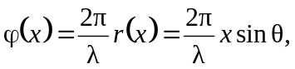 (17.1)
где λ – длина волны; r(x) – расстояние от фронта волны до точки х на апертуре.
Рис. 17.2
Диаграмма направленности (ДН) формируется в результате синфазного суммирования электромагнитных колебаний, падающих на апертуру:
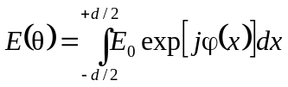, (17.2)
где Е₀ – напряженность поля.
Нормированная ДН в этом случае равна
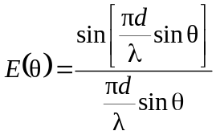 . (17.3)
Под разрешающей способностью по угловой координате обычно понимают ширину ДН по напряженности поля E(θ) на уровне 0,7:
θ_{л}=0,88λ/d. (17.4)
Таким образом, разрешающая способность по углу определяется относительным размером апертуры антенны d/λ. В самолетных РЛС этот размер не превышает 10...20 – у РЛС истребителей и 200...300 – у РЛС бокового обзора. Поэтому линейное разрешение по азимуту
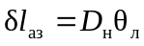, (17.5)
на больших дальностях D_{н} крайне низкое (километры).
В отличие от реальной антенны синтезированная апертура может иметь очень большие относительные размеры (10³...10⁵ ), что позволяет получать разрешение выше, чем у человеческого глаза и ряда оптических систем (табл.17.1).
Таблица 17.1
Рассмотрим процесс синтезирования на примере формирования прямолинейной апертуры РЛС (рис. 17.3). Антенна РЛС перемещается по прямолинейной траектории (ось х) последовательно, занимая положения 1,2,3 и так далее. В каждом положении антенна излучает зондирующий и принимает отраженный от точечной цели сигналы в виде плоской электромагнитной волны. Фронт волны расположен под углом θ относительно траектории.
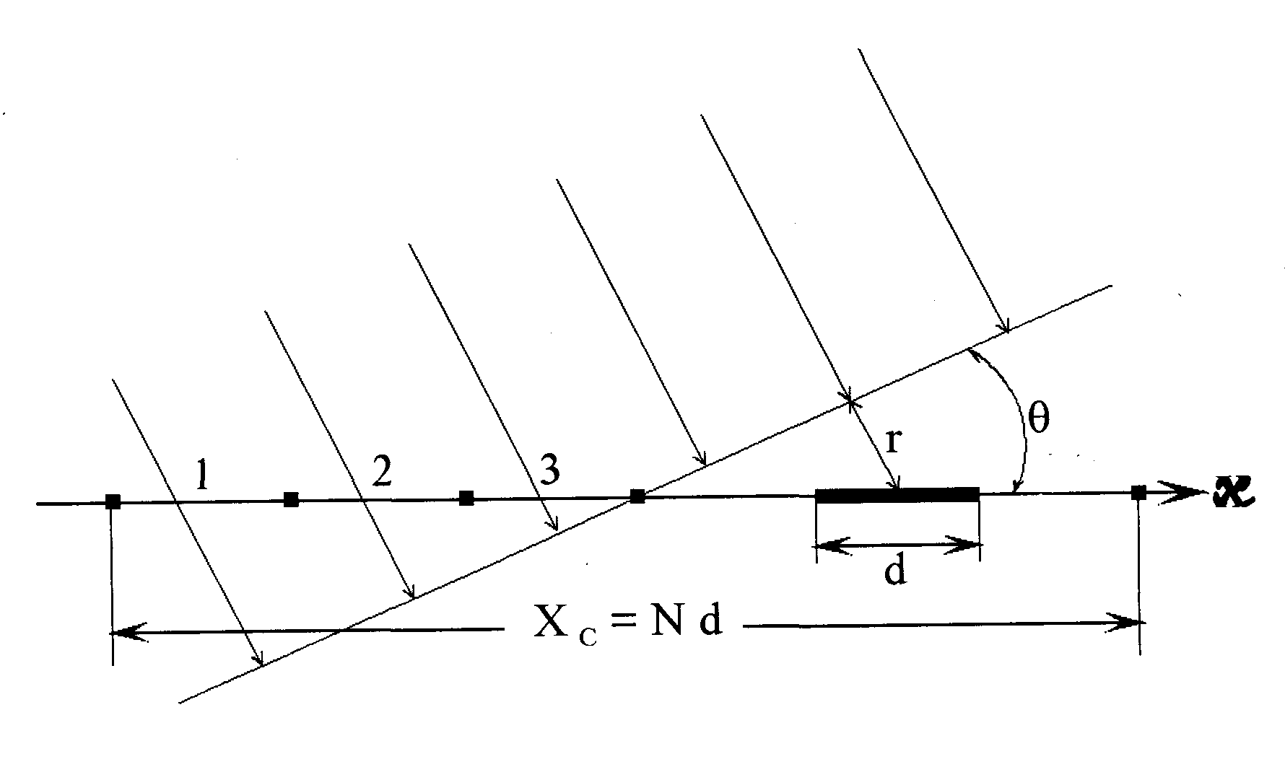
Рис. 17.3
Упрощенная структурная схема РЛС (рис. 17.4) имеет в своем составе устройство памяти, которое запоминает амплитуду и фазу волны, принимаемой в каждом положении антенны.
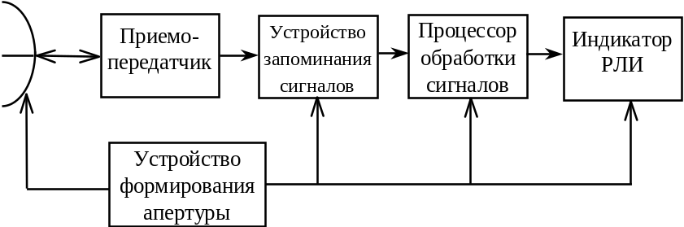
Рис. 17.4
В результате в устройстве памяти формируется траекторный сигнал – аналог распределения поля по апертуре в обычной антенной решетке. Устройство формирования апертуры обеспечивает перемещение антенны РЛС по прямолинейной траектории, синхронизируя излучение, прием и запоминание сигналов с положением антенны на траектории. Процессор обработки сигналов синфазно суммирует запомненные сигналы.
При перемещении реальной антенны по траектории на расстояние х набег фазы будет равен
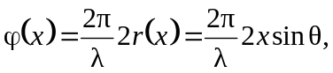 (17.6)
то есть в два раза больше, чем у обычной антенны. Это обусловлено двойным проходом волны расстояния r в каждом положении антенны на оси x при передаче и при приеме. Если размер синтезированной апертуры L_{с}=Nd, то ширина синтезированной ДН
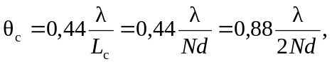 (17.7)
то есть размер синтезированной апертуры увеличился в 2N раз по сравнению с размером апертуры линейной антенной решетки. Соответственно в 2N раз увеличилась разрешающая способность по угловой координате.
3. Свойства РЛС с синтезированной апертурой
Рассмотрим основные свойства РЛС с синтезированной апертурой. Использование метода синтезирования апертуры в РЛС позволяет получать апертуру большего размера, используя антенну малого размера. Такие радиолокационные системы получили название РСА – радиолокационная система с синтезированием апертуры. Благодаря большому размеру апертуры L_{с} РСА обеспечивает высокое линейное разрешение по азимутальному направлению:
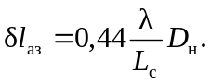 (17.8)
При L_{c}/λ=10⁵ разрешение равно 0,44 м на дальности 100 км, а размер апертуры равен 3 км при λ=3 см.
Диаграмма направленности РСА на передачу определяется реальной антенной, а синтезированная апертура работает только на прием. Поляризационные и частотные свойства РСА определяются также только реальной антенной.
Задача синтезирования апертуры сводится также к разработке алгоритмов обработки пространственно-временного траекторного сигнала, которые обеспечивали бы синфазное суммирование принимаемых колебаний на всей синтезированной апертуре. При этом, изменяя траекторию и алгоритм, можно формировать на выходе процессора различные диаграммы направленности (однолучевые, моноимпульсные) и получать различные характеристики наблюдаемого объекта (распределение ЭПО, координаты, наличие движения и др.).
Обычно реальная апертура имеет малый размер и фактически осуществляется прием плоских волн. Синтезированная апертура имеет большие размеры и пренебрегать сферичностью волн уже нельзя. В этом случае прием ведется не в дальней зоне расположения целей, а в промежуточной (зоне Френеля). Ближняя граница дальней зоны определяется условием
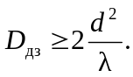 (17.9)
У реальной антенны бортовой РЛС граница дальней зоны порядка 100 м, а у синтезированной апертуры от десятков до нескольких тысяч км. Учет сферичности фронта принимаемой волны при обработке траекторного сигнала называется фокусировкой, а апертура соответственно фокусированной апертурой. В простейших РСА, когда размер синтезированной апертуры небольшой, учет сферичности фронта волны не производят. Такой режим называют «доплеровским обострением луча (ДОЛ)» и увеличение разрешения при этом невелико не более 50-60 м.
Для обеспечения синфазного сложения траекторного сигнала в процессе синтезирования апертуры необходимо, чтобы сигнал был когерентным. Когерентность сигнала – это фактически априорное знание закона изменения параметров сигнала, что позволяет точно знать траекторный сигнал, изменение его фазы. Обычно в антеннах считается допустимой максимальная ошибка положения точек апертуры (относительно заданного) не более λ/8, что соответствует ошибке по фазе π/4. Основными источниками ошибок являются траекторные нестабильности перемещения антенны при синтезировании апертуры, а также нестабильности приемо-передатчика и среды распространения волн. Так, допустимая ошибка в знании траектории перемещения фазового центра антенны не должна превышать нескольких миллиметров на интервале полета несколько сотен метров. Это требует специальных мер компенсации траекторных нестабильностей с помощью инерциальных систем микронавигации и алгоритмов автофокусировки траекторного сигнала.
Обработка траекторного сигнала для получения сверхвысокой разрешающей способности по дальности и азимуту в реальном масштабе времени требует большого объема памяти (10⁶...10⁸ бит) и быстродействия (10⁷...10⁹ операций в сек.) процессора, что представляет исключительно сложную задачу для бортовых ЦВМ. В наземных условиях эту задачу успешно решает оптический процессор, в котором используются запись траекторного сигнала на фотопленку и аналоговая обработка сигнала с помощью когерентной оптической системы. Однако в этом случае, кроме задержки получения информации на время формирования синтезированной апертуры, присущей всем РСА, наблюдается большая задержка во времени, обусловленная процессами доставки фотопленки, ее фотохимической и оптической обработки. Это время может достигать нескольких часов.
Для формирования синтезированной апертуры необходимо иметь относительное перемещение антенны и наблюдаемого объекта. Это можно выполнить различными методами. Формирование апертуры путем перемещения антенны относительно неподвижного объекта называют прямым синтезированием, а формирование апертуры путем перемещения или вращения объекта – обратным (инверсным) синтезированием.
4. Разрешающая способность РСА
Разрешение целей в РСА обеспечивается за счет формирования и обработки траекторного сигнала, то есть сигнала, отраженного от целей, и принимаемого на траектории полета носителя РЛС.
На рис. 17.5 изображена проекция траектории полета носителя РЛС в плоскости дальность наклонная – D, дальность поперечная – D_{п} (азимут).
Рис. 17.5
В общем случае носитель может перемещаться по произвольной траектории с произвольной скоростью, однако при этом и вид траектории и скорость в каждой точке траектории должны быть известны. Траектория задана в параметрическом виде r₀(β) как зависимость расстояния от точечной цели Ц до фазового центра антенны на траектории в точке под углом β. Траекторный сигнал обрабатывается за время его формирования T_{с}=t₂–t₁, которое называется временем синтезирования. За это время угол β изменяется от –β₀/2 до +β₀/2, формируя синтезированную апертуру с угловым размером β₀.
Разрешающая способность РСА, как и ранее, определяется шириной функции неопределенности (функции рассогласования) траекторного сигнала по координатам дальности D и азимуту D_{п}:
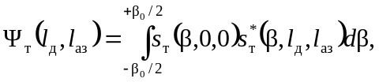
где s_{т}(β) – траекторный сигнал от точечной цели Ц; 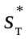(β,l_{д},l_{аз}) – траекторный сигнал от точечной цели при смещении координат цели по дальности l_{д} и азимуту l_{аз}. При ненаправленной антенне и непрерывном немодулированном зондирующем сигнале пространственная разрешающая способность определяется только размером синтезированной апертуры. В этом случае траекторный сигнал равен
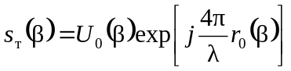, (17.10)
где U₀(β) – амплитуда сигнала, которую в дальнейшем будем считать постоянной. Изменение амплитуды траекторного сигнала определяет форму функции неопределенности и незначительно влияет на разрешение. Траекторный сигнал от цели с координатой смещения относительно цели Ц:
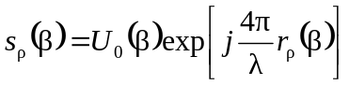.
Вектор смещения при α=0 соответствует смещению только по азимуту l_{аз}, а при α=π/2 – по дальности l_{д}.
Функция неопределенности равна
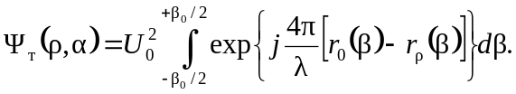
Обычно при работе РСА величина ρ значительно меньше расстояния r₀. Тогда можно записать:
r₀(β)–r_{ρ}(β)≈ρsin(α+β). (17.11)
1
Нормированная функция неопределенности в этом случае равна
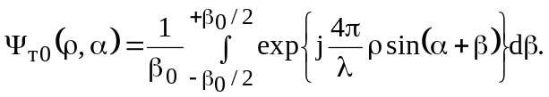 (17.12)
Ширина модуля функции неопределенности на уровне 0,7 определяет разрешающую способность по соответствующему направлению (сдвигу).
Потенциальная величина разрешения синтезированной апертуры очень высокая. Так, при круговой траектории вокруг целей (β₀=2π) разрешение равно 0,18λ по всем направлениям (по дальности и азимуту) даже при немодулированном зондирующем сигнале.
В реальных условиях работы РСА землеобзора угловые размеры синтезированной апертуры β₀ не превышают нескольких градусов. В этом случае сечение функции неопределенности только по азимуту при (α=0) равна (принимаем, что ρ=l_{аз} и sinβ≈β):
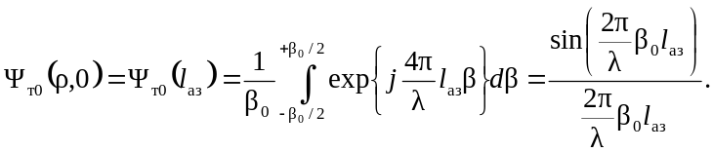 (17.13)
Разрешение по азимуту в этом случае равно
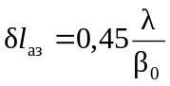. (17.14)
Таким образом, разрешение РЛС с синтезированной апертурой не зависит от вида траектории и скорости перемещения физической антенны, а определяется только угловым размером траектории полета самолета относительно цели, то есть угловым размером синтезированной апертуры β₀ и длиной волны λ.
Угловой размер синтезированной апертуры зависит от направления наблюдения относительно вектора скорости самолета. Так, при прямолинейной траектории полета с изменением угла наблюдения цели θ_{н} от бокового (θ_{н}=90°) к переднему (θ_{н}<90°), при постоянной длине синтезированной апертуры L_{с} и расстоянии D_{н} угловой размер синтезированной апертуры β₀ уменьшается (рис. 17.6).
Для обеспечения одинакового разрешения по дальности и азимуту в РСА землеобзора используют широкополосные зондирующие сигналы. Разрешение по дальности в этом случае, как было показано ранее, равно
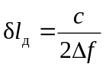,
где Δf – ширина полосы спектра частот зондирующего сигнала.
Разрешение по азимуту от ширины полосы спектра частот зондирующего сигнала практически не зависит.
В РСА землеобзора наиболее часто используют полет по прямолинейной траектории с постоянной скоростью V_{с}.
В этом случае угловой размер апертуры (см. рис. 17.6) равен
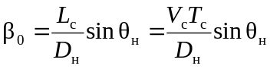, (17.15)
где L_{с} – линейный размер синтезированной апертуры; D_{н} – расстояние до цели; θ_{н} – угол относительно вектора путевой скорости носителя РЛС; V_{с} – скорость носителя РЛС; Т_{с} – время синтезирования.
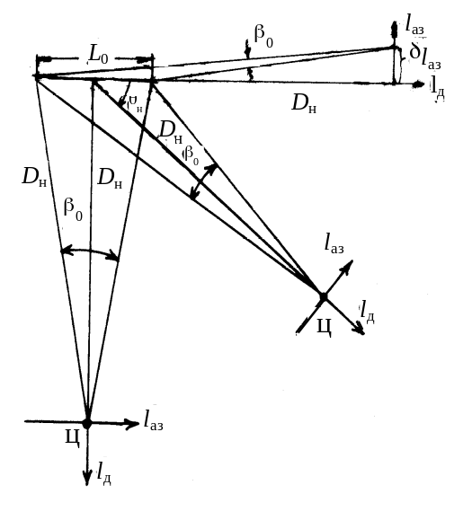
Рис. 17.6
Разрешающая способность по поперечной дальности (линейное разрешение по азимуту), как следует из формул (17.14) и (17.15), равна
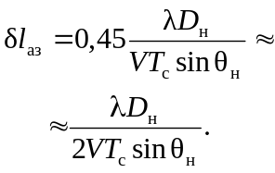 (17.16)
Разрешение уменьшается при уменьшении угла наблюдения θ_{н}. При переднем обзоре (θ_{н}→0) угловой размер апертуры фактически определяется величиной разрешения 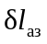. Действительно, угол θ_{н} можно считать равным (см. рис. 17.6):
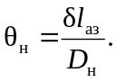 (17.17)
Угол β₀ (см. 17.15) равен
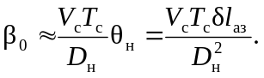 (17.18)
Подставим β₀ (17.18) в формулу (17.14) и получим
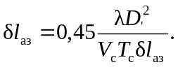 (17.19)
Следовательно, величина разрешения по поперечной дальности (по азимуту) равна
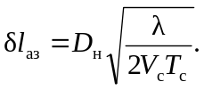 (17.20)
Разрешение РСА в переднем секторе обзора при допустимом значении T_{c} и V_{c} близко к разрешению, обусловленному шириной ДН реальной антенны РЛС. Поэтому обычно при углах наблюдения θ_{н} в пределах ±(5°–10°) синтезирование апертуры не дает существенного улучшения разрешения и по этой причине не применяется.
Максимально возможное разрешение по азимуту ограничено диаграммой направленности антенны РЛС. Так, при обзоре, когда диаграмма направленности неподвижна относительно носителя РЛС и перемещается вместе с ним, максимально возможный угловой размер синтезированной апертуры равен ширине диаграммы направленности
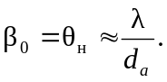 (17.21)
Тогда из формулы (17.14) следует, что максимально возможное разрешение по азимуту равно половине размера апертуры реальной антенны d_{а}:
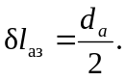 (17.22)
17.2. СТРУКТУРНАЯ СХЕМА РСА ЗЕМЛЕОБЗОРА
1. Общая характеристика
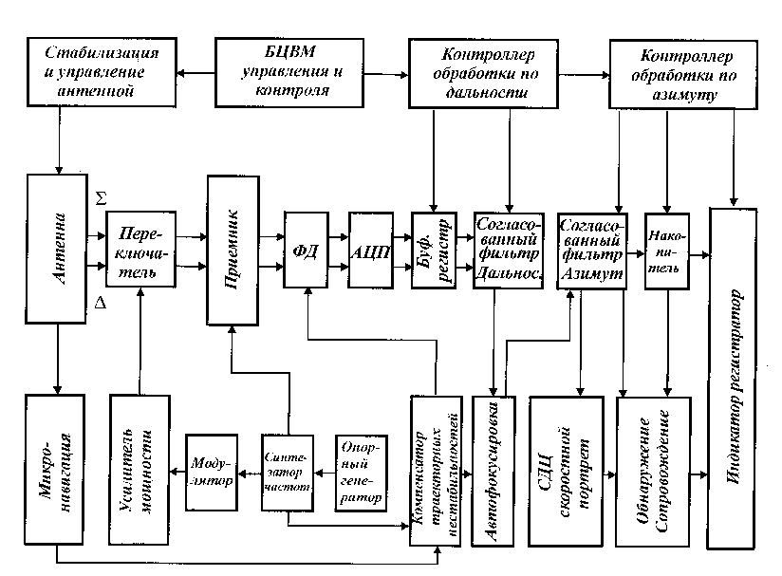
Структурная схема, характеризующая связи основных элементов РСА при решении задач землеобзора, изображена на рис. 17.7. Выбор режимов работы всех устройств РСА осуществляется БЦВМ управления и контроля в соответствии с решаемой тактической задачей. При этом высокостабильный опорный генератор высокочастотных колебаний с помощью синтезатора частот формирует все необходимые колебания как радиочастот (несущих, промежуточных, частот модуляции), так и частот синхронизации, обеспечивая тем самым когерентность приемопередающего тракта РСА. Модулятор формирует заданную форму зондирующего сигнала (амплитудную и фазочастотную модуляцию) на несущей частоте. Усилитель мощности обеспечивает требуемую мощность излучения зондирующего сигнала, сохраняя его когерентность. Через антенный переключатель усиленные колебания поступают в антенну, которая излучает электромагнитные волны в пределах заданной диаграммы направленности. Система стабилизации и управления антенной обеспечивает стабилизацию и перемещение ДН антенны в соответствии с требуемым режимом обзора земной поверхности. Например, при телескопическом обзоре ДН антенны обеспечивает непрерывный подсвет заданного участка земной поверхности (микроплана) путем слежения за ним при движении носителя РСА. Как будет показано в гл. 18 при приеме отраженных сигналов моноимпульсные суммарный и разностный каналы позволяют получить точное измерение угловых координат движущихся целей и выделять эти движущиеся цели (режим СДЦ).
Контроллер
обработки по
дальности
Контроллер
обработки по
азимуту

Рис. 17.7
Таким образом, в зоне обзора РСА отраженные сигналы от всех объектов приходят к антенне, где формируются сигналы, соответствующие суммарной и разностной ДН антенны. Приемники суммарного и разностных каналов обеспечивают усиление и преобразование сигналов на промежуточную частоту с последующим формированием с помощью фазового детектора двух квадратурных сигналов в каждом канале. На структурной схеме изображена цифровая система обработки сигналов на борту носителя. При использовании наземной системы обработки (оптической или цифровой) траекторные сигналы записываются регистратором или транслируются на наземный пункт обработки через систему передачи данных с выхода буферного регистра.
56. Изд.№9768
Управление системой обработки сигналов по дальности (сжатие импульсов) и азимуту (синтезирование) осуществляется соответствующими цифровыми автоматами управления (контролерами). Имеются специальные алгоритмы получения радиолокационного изображения (РЛИ): с некогерентным накоплением, селекции движущихся целей, формирования скоростного портрета водной поверхности, обнаружения и сопровождения неподвижных и движущихся целей. Эти алгоритмы используются в зависимости от решаемой тактической задачи. На индикаторе телевизионного типа формируется РЛИ наблюдаемого участка земной поверхности, а также подается и другая информация (координаты целей, отметки движущихся целей, результаты классификации целей и т.п.). Кроме того, РЛИ запоминается регистратором.
Наличие случайных искажений траекторного сигнала, прежде всего вследствие траекторных нестабильностей, приводит к ухудшению разрешения целей. По этой причине требуется их компенсация, особенно при полете самолета в турбулентной атмосфере и при высоких требованиях к разрешающей способности РСА. Для решения этой задачи используются две системы. Инерциальная система микронавигации обеспечивает измерение отклонения движения фазового центра антенны от заданной траектории. Система автофокусировки определяет фазовые искажения траекторного сигнала непосредственно по отраженному сигналу от объектов на земной поверхности. Измеренные значения фазовых флюктуаций в этих двух системах используются для компенсации погрешностей с помощью управляемого фазовращателя на промежуточной частоте и при формировании характеристики цифрового согласованного фильтра по азимуту при синтезировании апертуры.
Определим основные требования к параметрам сигналов и устройств РСА.
2. Приемопередающий тракт
Приемопередающий тракт РСА включает в себя устройства формирования зондирующего сигнала, усиления, преобразования на промежуточную частоту сигнала. В тракт входят также синфазный и квадратурный фазовые детекторы.
Выбор зондирующего сигнала РСА землеобзора определяется многими факторами. Получение высокой разрешающей способности по дальности требует применения широкополосного зондирующего сигнала. Для получения радиолокационного изображения малоотражающей местности и объектов (ВПП, водная поверхность) при большой дальности наблюдения необходима значительная мощность излучаемого сигнала (средняя мощность). Для обеспечения малых фазовых нестабильностей траекторного сигнала необходимо иметь высокую когерентность приемопередающего тракта и самого зондирующего сигнала.
Когерентность тракта обеспечивается путем формирования всех радиочастотных колебаний и синхроимпульсов от единого высокостабильного опорного генератора с помощью синтезатора частот. В качестве опорного генератора обычно используют прецизионные кварцевые генераторы на частоты 10–50 МГц с последующим умножением (делением) частоты. Принимаются меры по стабилизации питающих напряжений, температурной компенсации, изоляции
от механических воздействий и т.п. для обеспечения высокой ста-
бильности частот и малых фазовых шумов генерируемых колебаний.
Усилительные приборы типа клистронов и ЛБВ обеспечивают необ-
ходимую мощность излучения зондирующего сигнала. При этом, так
же как и для опорного генератора, принимаются меры по стабили-
зации питающих напряжений, так как их нестабильность приводит к
фазовым нестабильностям выходного сигнала. Правильно сконст-
руированный когерентный передающий тракт имеет малые фазовые
шумы и незначительный уход частоты за время синтезирования.
56*
Структурная схема формирования и преобразования сигнала в
РСА показана на рис. 17.8.
Опорный генератор ОГ и синтезатор частот СЧ формируют
сигналы несущей частоты f₀, промежуточный f_{пр} и гетеродинный
сигнал f_{г}=f₀–f_{пр}, а также частоты модуляции зондирующего сигнала f_{м}. С помощью модулятора М формируется требуемый зондирующий сигнал на несущей частоте f₀, который усиливается усилителем мощности УМ и, пройдя через антенный переключатель, излучается антенной.
Рис. 17.8
Принимаемый траекторный сигнал, частота которого отличается от излученного на доплеровскую частоту f_{дп}, преобразуется смесителем на промежуточную частоту f_{пр}. В качестве сигнала гетеродина синтезатор частот выдает колебания частоты f₀–f_{пр}. После усиления в УПЧ отраженный сигнал преобразуется в два видеосигнала (квадратурные составляющие) с помощью фазового детектора ФД. Для работы ФД опорные сигналы на частоте f_{пр}, сдвинутые относительно друг друга на π/2, также формируются синтезатором частот. Дальнейшая обработка траекторного сигнала производится после ФД обычно с помощью цифрового процессора сигналов (на борту ЛА), либо после записи траекторного сигнала с выхода ФД, в наземном цифровом или оптическом устройстве обработки. Иногда обработка сигнала (до синтезирования) производится после УПЧ с помощью аналогового согласованного фильтра сжатия импульсов.
Обеспечение когерентности тракта при такой схеме формирования зондирующего сигнала определяет требования к опорному генератору. Так, если излучаемый сигнал имеет фазу φ_{изл}=ω₀t+φ_{п}(t), где – φ_{п}(t)-паразитная фазовая модуляция опорного генератора, то принимаемый задержанный на τ сигнал имеет фазу φ_{пр}=ω₀(t–τ)+φ_{п}(t–τ). Фазовые флюктуации траекторного сигнала равны Δφ_{фп}(t–τ)=ϕ_{п}(t–τ). Случайный процесс фазовых нестабильностей опорного генератора φ_{п}(t) благодаря незначительным уходам частоты генератора за время синтезирования (единицы секунд) можно считать нормальным случайным процессом с корреляционной функцией
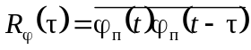.
Тогда разность фаз такого процесса имеет дисперсию:
.
(17.23)
Чем ниже частота флюктуаций опорного генератора, тем больше значение R_{ϕ}(τ₀) и, следовательно, меньше вклад низкочастотных флюктуаций в СКО флюктуаций фазы Δφ приемопередающего тракта. Однако опорные генераторы имеют спектральную плотность фазовых шумов колебаний, возрастающую с уменьшением частоты, что требует учета всех спектральных составляющих фазовых шумов опорного генератора. У современных опорных генераторов интервал корреляции фазовых нестабильностей Δφ(t) обычно много меньше времени синтезирования Т_{с} (быстрые нестабильности), а СКО нестабильностей фазы Δφ составляет 3÷10˚. В РСА используются когерентные импульсные периодические сигналы (пачки когерентных импульсов). Однако сигналы без внутриимпульсной модуляции использовать в РСА с высоким разрешением обычно не удается вследствие низкой средней мощности таких сигналов. Чаще всего для повышения средней мощности используют внутриимпульсную линейную частотную модуляцию (ЛЧМ).
3. Антенная система
Параметры антенной системы определяют многие характеристики РСА: зону обзора, энергетические и поляризационные характеристики, селекцию движущихся целей, неоднозначность «дальность-азимут», помехозащищенность и точность измерения координат.
В большинстве случаев с увеличением размера антенны улучшаются характеристики РСА. Поэтому обычно используют антенну максимально большого размера, исходя из возможностей ее размещения на борту ЛА.
Положение зоны обзора по азимуту (рис. 17.9) относительно вектора путевой скорости носителя θ_{н} определяется направлением оси ДН антенны и может изменяться в пределах ±90° за исключением переднего (заднего) сектора ±(5–10°), где разрешение резко падает. Антенна обычно устанавливается на гироплатформе, что обеспечивает управление и стабилизацию положения ДН в пространстве при рыскании ЛА.
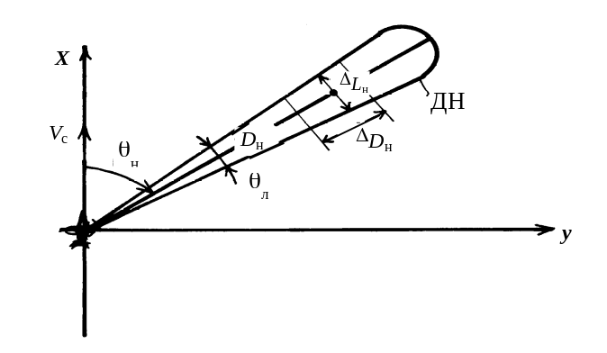
Рис. 17.9
Ширина ДН по азимуту θ_{л} определяет зону одновременного обзора по азимуту ΔL_{н} =θ_{л}D_{н} на дальности D_{н}. Если по тактическим требованиям к РСА данная величина ΔL_{н} недостаточна, то используют многолучевую ДН. При формируемых одновременно нескольких лучах ширина зоны ΔL_{N}=NΔL_{н}=Nθ₀D_{н}. Соответственно в N раз возрастают требования к системе обработки по быстродействию и объему памяти. Возрастает сложность системы формирования ДН антенны. Поэтому расширение зоны обзора чаще достигается путем секторного либо переднебокового обзора за счет увеличения времени обзора заданной зоны.
Положение зоны обзора по дальности определяется формой ДН антенны в вертикальной (угломестной) плоскости. Дальность обзора РСА определяет угол положения ДН ϕ_{н}, отсчитываемый от горизонтальной плоскости (рис. 17.10): D_{r}=D_{н}cosϕ_{н} (без учета кривизны поверхности земли), а полоса обзора ΔD_{r} =ΔD_{н}/cosϕ_{н}.
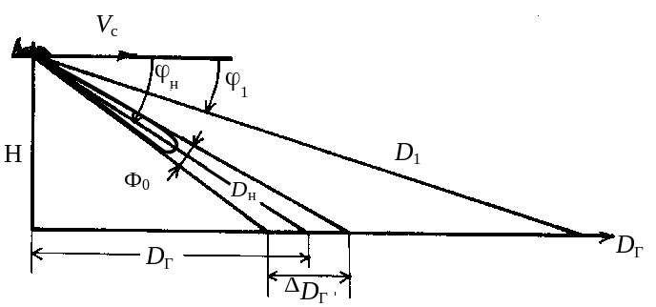
Рис. 17.10
Минимальная дальность обзора D_{мин} ограничивается ухудшением разрешения по горизонтальной дальности: δD_{r}=δl_{r}/cosφ_{н} и обычно не бывает меньше высоты полета Н. Максимальная ширина зоны обзора по дальности ΔD_{н}= θ_{ум}D_{н}/sinϕ_{н} определяется шириной ДН в угломестной плоскости θ_{ум}. Расширение зоны одновременного обзора ΔD_{н} возможно за счет использования ДН специальной формы, например, типа F_{п}(φ_{н})=сosec²φ_{н}cos^{1/2}φ_{н}, которая обеспечивает постоянство мощности отраженного сигнала фона при изменении дальности D_{н} в пределах зоны обзора. В режиме высокого разрешения требуемая ширина зоны обзора ΔD_{н} обычно значительно меньше дальности наблюдения D_{н}. В этом случае форма ДН в вертикальной плоскости может быть иглообразной.
При переднебоковом обзоре (рис. 17.11) ДН антенны неподвижна относительно вектора путевой скорости носителя РСА и ее ось направлена под углом θ_{н} по азимуту, что определяет направление обзора. При θ_{н}=π/2 осуществляется боковой обзор. Переднебоковой обзор обеспечивает наблюдение непрерывной полосы местности по траектории полета. Скорость обзора определяется скоростью полета носителя: V_{обз}=V_{с}.
x
z
полоса
обзора
D_{н}
θ_{н}
V_{Е}
y
L_{c}
0
Рис. 17.11
Секторный обзор используется для уменьшения времени обзора в случае, когда требуемая зона обзора шире ДН антенны: Δθ_{обз}>θ_{л}. На рис. 17.12 показан ряд последовательных интервалов синтезирования, на каждом из которых формируется зона обзора шириной θ_{л}. Интервал синтезирования L_{с} выбирается меньше максимально возможного при переднебоковом обзоре: L_{макс}=D_{н} θ₀. Максимально возможное разрешение (d_{А}/2) в этом случае достигнуто быть не может, так как L_{с}<L_{max}. «Телескопический» обзор (обзор микроплана местности МПМ) обеспечивает непрерывное наблюдение за заданным участком местности путем изменения угла наблюдения при движении РСА по траектории (рис. 17.13). Угловая ширина зоны обзора в этом случае равна или меньше ширины ДН антенны: Δθ_{обз}<θ. Разрешающая способность определяется угловым размером апертуры β₀, который может быть гораздо больше ширины ДН антенны. Длительность траекторного сигнала и соответственно времени синтезирования при непрерывном слежении за зоной обзора ограничивается только техническими возможностями системы обработки. Поэтому при «телескопическом» обзоре разрешение может быть лучше, чем d_{А}/2.

y
x
Зона обзора
L_{ci}
L_{c1}
L_{c2}
V_{c}
Рис. 17.12
y
x
Зона обзора
L_{c3}
L_{c1}
L_{c2}
ДН
ДН
0
МПМ
Рис. 17.13
Энергетический потенциал РСА определяется коэффициентом усиления антенны
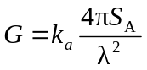,
где k_{а} – коэффициент использования раскрыва антенны, равный 0,5–0,7 для зеркальных и 0,6–0,8 для волноводно-щелевых антенн; S_{А} – геометрическая площадь раскрыва антенны; λ – длина волны РСА. Антенны бортовых РЛС обычно имеют усиление порядка 30–35 дБ. Потери в антенно-фидерной системе определяются потерями в волноводном тракте от передатчика до антенны (1,5–2)дБ, в обтекателе при прохождении волны туда и обратно (1,2–1,6)дБ и в волноводном тракте от антенны до приемника (1,3–1,6)дБ. Шумами антенной системы по сравнению с шумом входных устройств (усилителей, преобразователей) обычно пренебрегают. Входные устройства РСА такие же, как у обычной РЛС.
Для оценки характеристик радиолокационного изображения наиболее важными параметрами ДН антенны являются: ширина основного лепестка ДН на уровне 3дБ: по азимуту θ_{л} и по наклону θ_{ум} ; интенсивность максимального бокового лепестка Р_{бл макс} ; интегральный уровень боковых лепестков Р_{бл инт}, как отношение мощности всех боковых лепестков к мощности основного лепестка ДН.
17.3. ОБРАБОТКА СИГНАЛОВ В РАЗЛИЧНЫХ ТИПАХ РСА
1. Принципы обработки сигналов
Как уже отмечалось выше (см. гл. 9), обработка пространственно-временных сигналов осуществляется оптимальными устройствами, которые выполняют как обработку сигналов по временной задержке в пределах одного периода повторения сигналов (сжатие импульсов по временной задержке), так и обработку пространственно изменяющегося сигнала. Радиолокационные системы с синтезированием апертуры относятся к системам с пространственно-временными сигналами. Пространственная обработка в РСА это выполнение сжатия по пространственной переменной (по азимуту или по поперечной дальности). Оптимальными устройствами обработки являются корреляционная обработка или обработка в согласованных фильтрах, которые формируют на выходе сигнал, представляющий собой корреляционную функцию принимаемого сигнала S_{т} (в данном случае это траекторный сигнал) и опорного сигнала, который представляет собой в РСА траекторный сигнал для точечной цели S_{то} без наложения шумовых составляющих. Сигнальная часть выходного сигнала представляет собой сумму корреляционных функций траекторного сигнала для наблюдаемой цели. Эта корреляционная функция описывает свойства ДН синтезированной апертуры
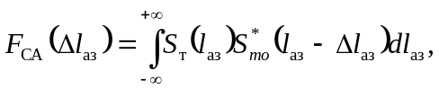 (17.24)
где Δl_{аз} – линейное смещение по азимуту.
В общем случае при наличии шумов выходной сигнал системы обработки может быть записан в виде
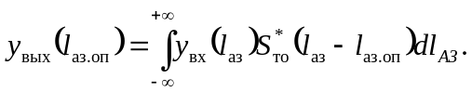 (17.25)
Запишем входной сигнал как сумму траекторных сигналов целей и шумов в виде
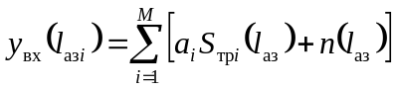, (17.26)
где М – количество целей в полоске дальности D_{н}=const.
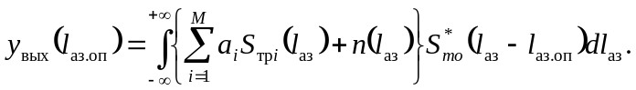 (17.27)
Раскрывая фигурные скобки, получаем
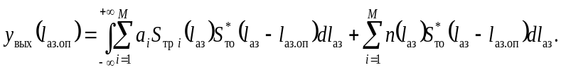
(17.28)
Видно, что сигнальная часть выходного напряжения y_{вых.с} представляет собой сумму корреляционных функций для отдельных отражающих элементов поверхности
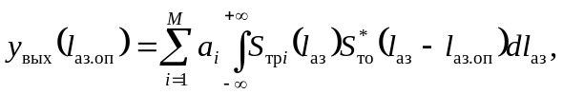 (17.29)
или с учетом (17.24) получим
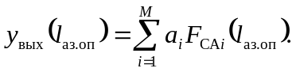 (17.30)
Таким образом, для описания свойств РСА достаточно рассматривать только свойства ДН синтезированной апертуры F_{СА}(l_{аз.оп}). Эта функция является сечением функции неопределенности по одной из координатных осей (см. п. 17.1).
Для нахождения ДН синтезированной апертуры (СА) важное значение имеет вид траекторного сигнала для точечной цели, который используется в качестве опорного сигнала в системах обработки. Конкретные виды систем обработки рассмотрены в последующих разделах главы.
2. Траекторный сигнал при переднебоковом наблюдении
Наиболее общий случай формирования траекторного сигнала соответствует наблюдению целей в переднебоковом направлении. Траекторный сигнал запишем в комплексном виде:
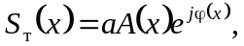 (17.31)
где а – определяется ЭПО точечной цели.
Зависимость (17.31) соответствует реальному наблюдаемому сигналу
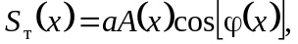 (17.32)
где амплитуда А(x) соответствует ДН реальной антенны, а фаза φ (x) является функцией положения летательного аппарата по оси x (рис. 17.14).
При прямолинейном полете с постоянной скоростью всегда можно заменить x на величину V_{c}t
x=V_{c}t, (17.33)
где время t – это, так называемое, «медленное» время – время полета по траектории. «Быстрое» время связано с временем распространением электромагнитных колебаний в пространстве.

Рис. 17.14
Определим, каким образом изменяется фаза φ(x)=φ(V_{c}t) при наблюдении точечной цели, расположенной при t=0 на расстоянии D₀ под углом φ ₀ к вектору скорости полета самолета (см. рис. 17.14).
Текущее расстояние D(t) можно представить (по теореме косинусов) в виде
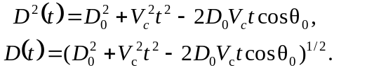 (17.34)
или
Вынесем 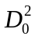 за корень квадратный
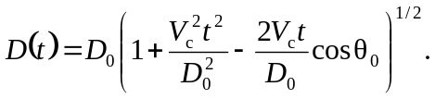 (17.35)
Величина в подкоренном выражении отличается от единицы на относительно малую величину, так как V_{c}t<<D₀ в реальных условиях работы РСА. По этой причине можно использовать разложение в ряд Тейлора (α<<1):
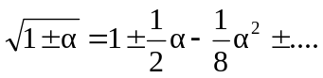. (17.36)
В рассматриваемом случае
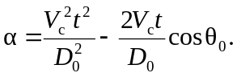 (17.37)
Применяем разложение (17.36) к зависимости (17.35) и получаем
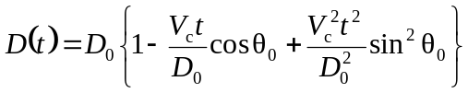. (17.38)
В результирующем разложении в ряд Тейлора (17.38) оставлены только члены V_{c}t в степени не выше второй. Остальные члены значительно меньше тех, которые представлены в формуле (17.38).
Фаза сигнала ϕ(t) связана с расстоянием D(t) известной зависимостью
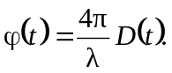 (17.39)
И, следовательно, фазовая структура траекторного сигнала равна
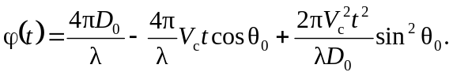 (17.40)
Доплеровская частота сигнала для точечной цели равна
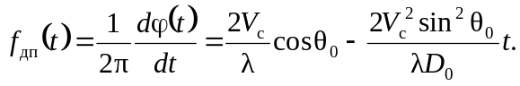 (17.41)
Отметим, что доплеровская частота сигнала является линейной функцией времени и содержит постоянную величину 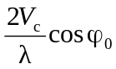, которая зависит от углового положения цели при t=0. Крутизна изменения частоты, как в ЛЧМ-импульсах, равна
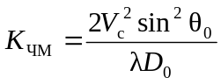 (17.42)
и зависит от расстояния до цели D₀, углового положения θ₀, а также скорости V_{c} и длины волны. На рис. 17.15 показано, как изменяются доплеровские частоты при наличии нескольких целей в пределах ширины луча θ_{л} (на рис. 17.14 показаны цели 1,2,3,4 с начальными угловыми позициями θ₀₁, θ₀₂, θ₀₃, θ₀₄).
Рис. 17.15
При боковом обзоре θ₀=π/2 и формулы для φ(t) и f_{дп}(t) (17.40) и (17.41) становятся равными
t_{кн ДОЛ}
t_{кн РСА}
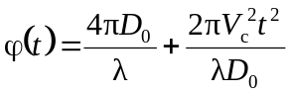, (17.43)
или при V_{c}t=x
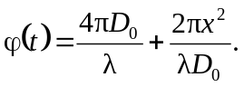 (17.44)
Формула (17.44) фактически описывает квадратичное распределение фазы вдоль синтезированной апертуры, если рассматривать «антенную» трактовку РСА.
Доплеровская частота изменяется во времени при боковом обзоре по формуле (угол θ₀=90˚)
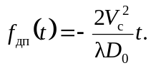 (17.45)
При приближении РЛС к цели частота принимаемого сигнала равна (t<0)
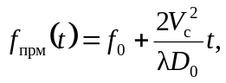
а при удалении (t>0)
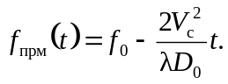
Рассмотрим, каким образом полученные зависимости используются для получения ДН синтезированной апертуры и для обеспечения высокого разрешения целей на поверхности земли.
3. Доплеровское обострение ДН антенны (луча) ДОЛ
Для оценки возможности разрешения целей по доплеровской частоте найдем отличия в доплеровских частотах, если вторая цель отстоит от первой на небольшой угол Δθ (см. рис. 17.14). Используя формулу (17.41), определим значение частоты Доплера для второй смещенной цели (цель 1 на рис. 17.14).
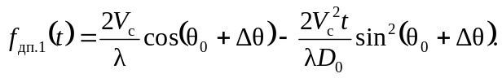 (17.46)
Используя тригонометрические зависимости, получаем
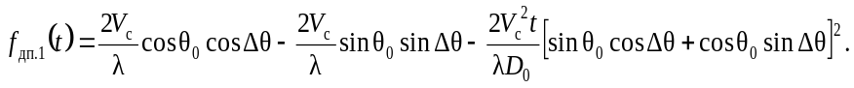(17.47)
Величина Δθ мала по абсолютной величине, что позволяет записать cosΔθ ≈1; sinΔθ≈Δθ. Тогда (17.47) имеет вид:
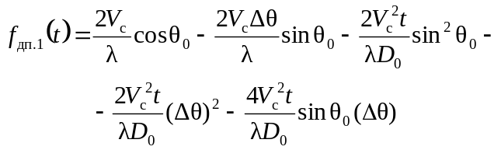 (17.48)
или
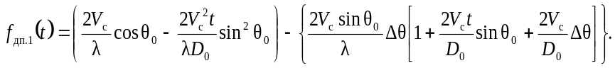
(17.49)
В формуле (17.49) в правой части в квадратных скобках находятся величины, которые мало отличаются от единицы. Ими можно пренебречь. Получаем в этом случае
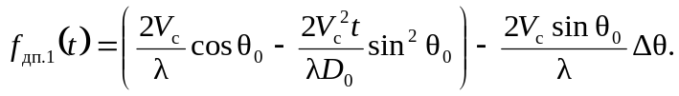 (17.50)
Выражение в скобках определяет доплеровскую частоту отраженного сигнала (17.41) от цели под нулевым номером (см. рис. 17.14). Следовательно, разность частот сигналов равна
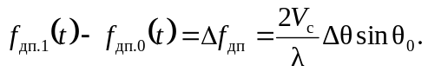 (17.51)
Эту разность можно выявить путем подачи сигнала на фильтрующее устройство. В этом случае предельное разрешение по угловому положению можно определить, если приравнять
57. Изд.№9768
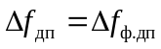,
где Δf_{ф.дп} – полоса пропускания доплеровского фильтра. Величину Δθ можно считать величиной разрешения δθ:
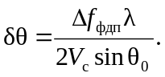 (17.52)
Так как δθ значительно меньше ширины луча θ_{л}, то вводится понятие о доплеровском «обострении» луча ДН антенны (ДОЛ). Линейное разрешение по азимуту, то есть в поперечном направлении δl_{аз} равно
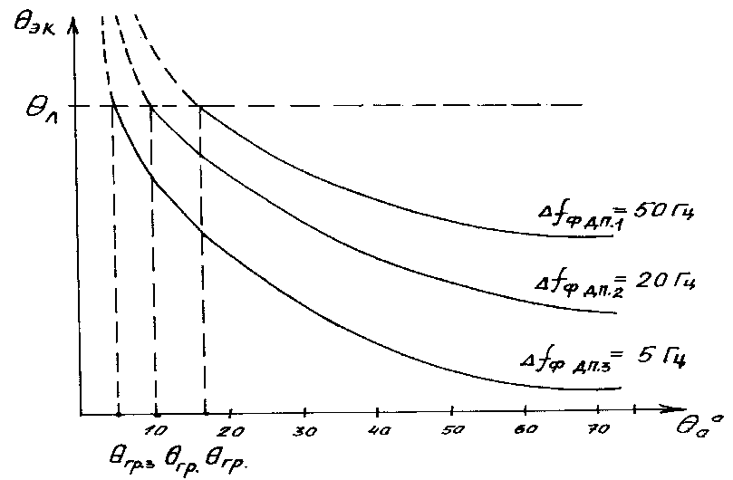
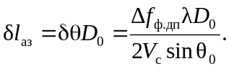 (17.53)
Рис. 17.16
На рис. 17.16 показано, как изменяется эквивалентная обостренная ДН синтезированной апертуры θ_{эк}=δθ в зависимости от углового положения цели θ₀. Видно, что при увеличении угла θ₀ разрешение повышается. При θ₀=90° оно наивысшее. Имеется участок углов θ₀ в пределах от нуля до θ_{гр}, где разрешение δθ не лучше ширины луча θ_{л}. Так как полоса доплеровского фильтра определяет время когерентного накопления t_{кн} (время синтезирования)
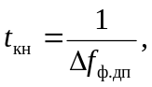 (17.54)
то формулу (17.53) можно записать в следующем виде:
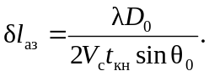 (17.55)
При доплеровском обострении луча (ДОЛ) полоса фильтра Δf_{ф.дп} выбирается такой, чтобы доплеровская частота f_{ф.дп}(t) при ее изменении во времени не вышла за пределы полосы фильтра. Таким образом, считается, что доплеровская частота за время когерентного накопления (за время синтезирования) практически не изменяется, она постоянна. Это условие существенно упрощает обработку сигналов. Система обработки не отличается от обычных схем, характерных для импульсно-доплеровских РЛС при низкой частоте повторения. Однако выбор времени t_{кн} при этом ограничен, что приводит к уменьшению разрешения целей. Этот случай работы РСА относится, как уже отмечалось, к нефокусированному варианту работы.
Рассмотрим, как выбрать время t_{кн} при ДОЛ. Наложим условие, чтобы в пределах полосы фильтра Δf_{ф.дп} изменение частоты Доплера (формула (17.41)) не превышало половины полосы доплеровского фильтра
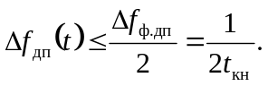 (17.56)
Величину Δf_{ф.дп}(t) найдем, если в формуле (17.41) приравняем вторую, изменяющуюся во времени составляющую при t=t_{кн}, условию (17.56)
57*
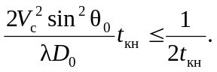 (17.57)
Следовательно, время t_{кн} можно выбрать не больше величины
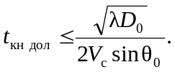 (17.58)
Подставим величину t_{кн} (17.58) в формулу (17.55) для оценки величины разрешения δl_{аз}:
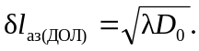 (17.59)
Таким образом, разрешение δl_{аз} при ДОЛ зависит от расстояния до цели D₀ и длины волны λ. На рис. 17.15 показана граница в выборе времени когерентного накопления (17.58) при ДОЛ.
Режим ДОЛ обычно применяется при переднебоковом радиально-секторном обзоре поверхности земли.
4. РСА в микроплане местности (МПРСА)
(«телескопический» обзор)
При оптимальной обработке траекторного сигнала учитываются все изменения сигнала в процессе наблюдения. Можно таким образом использовать всю протяженность траекторного сигнала, соответствующего отражениям от одной цели, то есть можно использовать все изменения доплеровской частоты (формула (17.41)), показанные на рис. 17.15 в пределах от t=0 до t_{кн.РСА,} время когерентного накопления t_{кн.РСА} значительно больше t_{кн.ДОЛ}. Следовательно, используя формулу (17.55), найдем, что линейное разрешение δl_{аз} окажется значительно более высоким, чем при ДОЛ (δl_{азРСА}<<δl_{азДОЛ}):
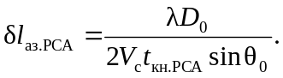 (17.60)
Найдем, используя (17.24), ДН синтезированной апертуры F_{СА} при наблюдении цели в микроплане местности (режим МПРСА, или «телескопический» обзор). Траекторный сигнал S_{т} в комплексном виде (17.31) запишем для рассматриваемого случая наблюдения цели под углом θ₀ (см. рис. 17.14) как функцию только x:
S_{т}(x)=A(x)exp(jϕ(x)),
где фаза φ(x) определяется формулой (17.40) при V_{c}t=x
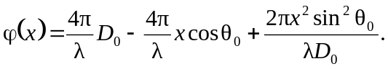 (17.61)
В этом случае ДН синтезированной апертуры F_{СА} (формула (17.24)) запишется в виде
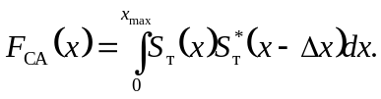 (17.62)
Подставим в (17.62) выражение для траекторного сигнала
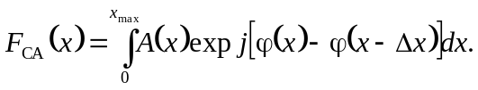 (17.63)
Для фазы, описываемой зависимостью (17.61), получаем в (17.63)
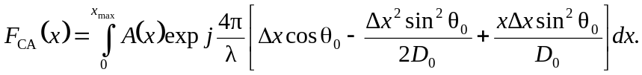
(17.64)
Обычно амплитудная зависимость А(x) может рассматриваться как постоянная по x величина А(x)=А₀ за время пролета траектории, длиной x_{max}, которую в дальнейшем обозначим длиной траектории синтезирования x_{max}=L_{c}. В формуле (17.64) только последний член является функцией переменной x. По этой причине модуль нормированной ДН синтезированной апертуры запишем
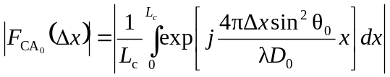. (17.65)
Выполняя интегрирование, получаем
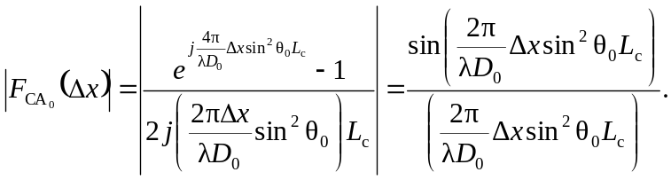 (17.66)
Полученная формула для ⏐F_{СА}(Δx)⏐ вида sinx/x позволяет оценить разрешающую способность РСА при оптимальной обработке. Ширину ДН синтезированной апертуры F_{СА} найдем, приравняв аргумент функции (17.66) величине π (sinx/x=0).
Получаем
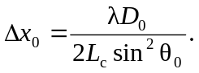 (17.67)
Если учесть, что (см. рис. 17.14)
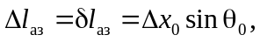
то из формулы (17.67) следует
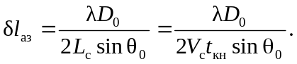. (17.68)
Отметим, что эта формула (17.68) полностью совпадает с (17.55), полученной другим способом.
Итак, путем выбора времени когерентного накопления t_{кн РСА} (время синтезирования) можно получить высокое разрешение по поперечной дальности δl_{аз} при синтезировании апертуры в режим МПМ.
Однако выбор времени t_{кн РСА} не произволен. Эта величина зависит от времени существования траекторного сигнала для той или иной точечной цели.
Рассмотрим ряд частных случаев выбора t_{кн РСА}. Из рис. 17.17 видно, что при отсутствии компенсации сдвига элемента разрешения по дальности δD в соответствии со скоростью полета V_{c} длина пути L_{ц} прохождения цели элемента дальности δD и будет определять время когерентного накопления:
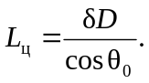 (17.69)
Время t_{кн}=t_{СА} равно
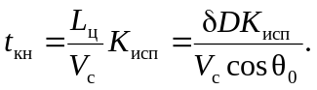 (17.70)
Коэффициент К_{исп} определяет часть элемента разрешения по дальности, которая используется при формировании траекторного сигнала (К_{исп}≤1).
Подставим (17.70) в формулу (17.68) и получим величину разрешения для данного рассматриваемого случая
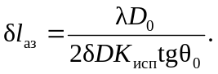 (17.71)
Из формулы (17.71) следует, что разрешение δl_{аз} по поперечной дальности в этом случае зависит от величины разрешения по дальности δD. Чем меньше δD, тем хуже разрешение по азимуту.
Для получения времени t_{кн} часто применяется компенсация скорости полета носителя РСА путем сдвига участка стробирования по дальности в соответствии со скоростью V_{c} (задержка строба дальности δD изменяется со скоростью V_{c}cosθ₀ ). Возможны два варианта наблюдения за участком полоски дальности, где расположена цель. В первом варианте (рис. 17.17,а) изменяется только положение строба, а ДН реальной антенны остается неподвижной относительно вектора скорости самолета (θ_{A}=const). Во втором варианте (рис. 17.17,б) изменяется и положение строба (полоски дальности шириной δD) и положение антенны таким образом, чтобы центр зоны обзора (центр МПМ) находился во время синтезирования на оси ДН реальной антенны.
Определим время когерентного накопления t_{кн} для первого и второго вариантов компенсации скорости полета. Длина пути прохождения цели (см. рис. 17.17,а) равна
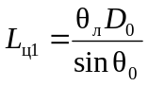. (17.72)
Время когерентного накопления t_{кн1} равно (с учетом (17.72))
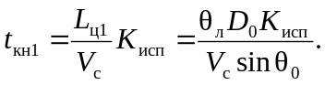 (17.73)
где К_{исп} – коэффициент использования ширины луча θ_{л}.
Для этого случая разрешение δl_{аз1} равно
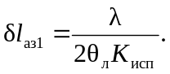 (17.74)

Рис. 17.17
Для второго варианта компенсации (см. рис. 17.17,б) длина прохождения цели за время синтезирования равна
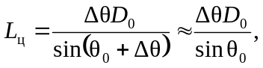 (17.75)
где Δθ – угол поворота ДН реальной антенны в процессе отслеживания полоски дальности в МПМ. Заметим, что при повороте ДН на угол Δθ, на этот же угол поворачивается и полоска дальности вокруг центра МПМ. Допустимый угол поворота полоски должен быть таким, чтобы смещение участков местности на краях не превышало малой части К_{исп} величины разрешения по дальности δD. В этом случае угол поворота Δθ равен
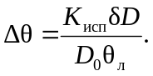 (17.76)
Время когерентного накопления для второго варианта t_{кн2} равно (с учетом формул (17.75) и (17.76)):
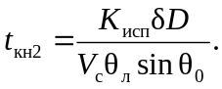 (17.77)
Подставим t_{кн2} в формулу (17.68) получаем, что линейное разрешение для второго варианта компенсации скорости равно
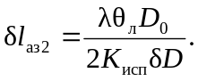 (17.78)
Сравнение формул (17.74) и (17.78) показывает, что более высокое разрешение достигается при первом варианте компенсации скорости полета.
17.4. УСТРОЙСТВА ОБРАБОТКИ СИГНАЛОВ В РСА
1. Корреляционно-фильтровое устройство обработки сигналов
Радиолокационные системы с синтезированием апертуры относятся к когерентно-импульсным системам и к импульсно-доплеровским в режиме низких частот повторения импульсов. Структурная схема импульсно-доплеровской РСА при оптимальной обработке корреляционно-фильтровым способом практически не отличается от структурных схем обычных импульсно-доплеровских РЛС. На рис. 17.18 приведена упрощенная структурная схема РСА импульсно-доплеровского типа, которая может работать как в режиме ДОЛ, так и в режиме МПРСА. На рис. 17.19. представлены характерные изменения сигналов и частот в рассматриваемой РСА. Сигналы с выхода антенны (в режиме приема) поступают на СВЧ приемник, где происходит усиление и преобразование на первую промежуточную частоту f_{пр1}.
В соответствии с формулой (17.41) и рис. 17.14 и 17.15 изменение частоты f_{пр1} показано на рис. 17.19,а (позиция 1). В соответствии с требованием корреляционной обработки опорный сигнал в ви-

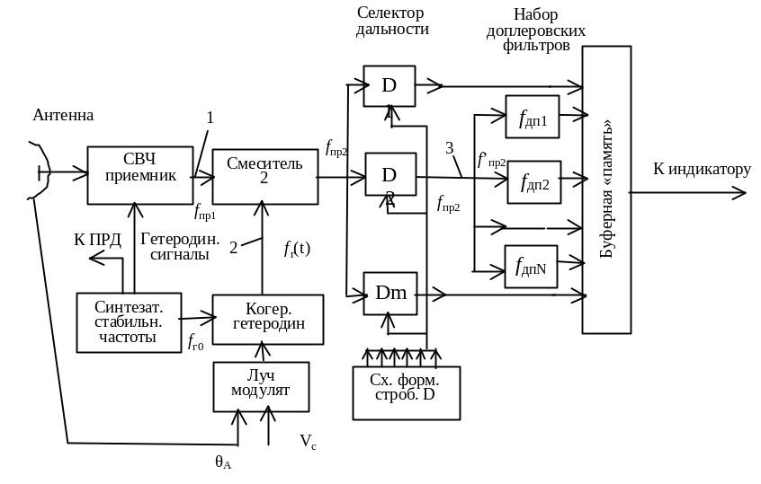Рис. 17.18
де напряжения когерентного гетеродина f_{г}(t) c линейным изменением частоты (позиция 2) с крутизной такой же, как и у траекторного сигнала подается на смеситель 2. В результате промежуточная частота f_{пр2} за время синтезирования становится постоянной, но различной для разных целей в пределах одной полоски дальности (см. рис. 17.19,б). Селекторы дальности разделяют сигналы по каналам дальности и обеспечивают разрешение по дальности. Доплеровские фильтры выполняют селекцию сигналов по частотам Доплера и, следовательно, фильтрами реализуется разрешение по поперечной дальности δl_{аз}. В результате в «буферной» памяти формируется матрица данных в виде набора отсчетных значений по всем элементам разрешения в МПМ по дальности и азимуту. На рис. 17.20 показано представление отсчетных значений на индикаторе МПМ.
При режиме ДОЛ схема (рис. 17.18) отличается только тем, что когерентный гетеродин имеет постоянную частоту, что упрощает обработку сигналов. Кроме того, полоса пропускания фильтров должна быть больше в режиме ДОЛ по сравнению с МПРСА. Как было показано выше, разрешение по азимуту в результате меньше, чем при

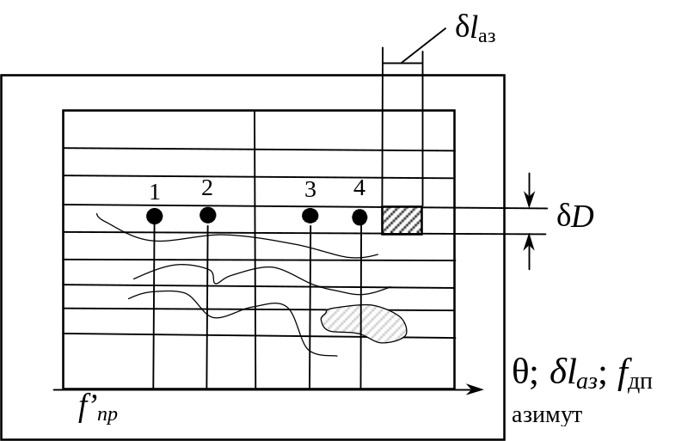
Рис. 17.19
Рис. 17.20

МПРСА.
Так как работа РСА осуществляется в импульсном режиме с НЧП для обеспечения разрешения и однозначности по дальности, то следует обратить внимание на выбор ЧПИ.
Выбор частоты повторения импульсов в РСА. Рассмотрим основные требования к выбору частоты повторения импульсов при РСА в режиме переднебокового обзора (ДОЛ и МПРСА). Как известно (см. гл. 12), спектр отражений от поверхности земли при СЧП и НЧП имеет вид, показанный на рис. 17.21. При наблюдении поверхности земли (при картографировании) информация о поверхностных целях содержится в пределах участка спектра, обусловленного отражениями по главному лучу ДН. Для исключения неоднозначности наблюдения целей из-за стробоскопического эффекта и наложения спектров необходимо, чтобы частота повторения импульсов F_{и} была больше, чем ширина участка спектра по главному лучу Δf_{дп.гл} (см. рис. 17.21):
F_{и}≥Δf_{дп.гл}. (17.79)
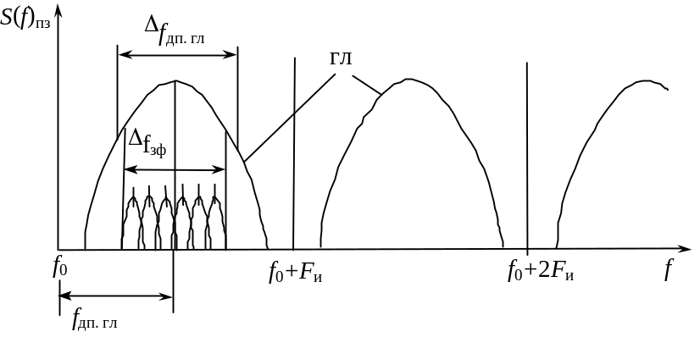
Рис. 17.21
Величину Δf_{дп.гл} найдем, воспользовавшись формулой (17.51) для разности доплеровских частот для двух целей, отстоящих по азимуту на угол Δθ. Полагая Δθ=θ_{л}, получим
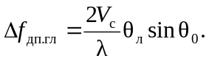 (17.80)
В этом случае неравенство (17.79) принимает вид:
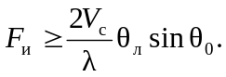 (17.81)
Для устранения наложения спектральных составляющих отражений от целей в пределах боковых лепестков ДН и «скатов» ДН за пределами ширины луча θ_{л} положение зоны фильтрации в виде набора доплеровских фильтров Δf_{зф} выбирается меньше Δf_{дп.гл}, примерно, в 2-3 раза. Используя соотношение (17.81), определим требования к ширине ДН, если частота повторений задана. Получаем, что
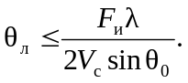 (17.82)
Если представить F_{и}=1/Т_{и}, d_{и}=V_{c}T_{и} – участок синтезирования между моментами излучения и приема импульсных сигналов, то получаем
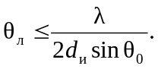 (17.83)
Это соотношение устанавливает связь размера апертуры реальной антенны d_{А} и интервала d_{и}
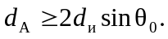 (17.84)
Условие (17.84) соответствует требованию непрерывности синтезированной апертуры L_{с} при использовании импульсных сигналов.
Выбор частот настройки доплеровских фильтров. При построении системы обработки необходимо, чтобы центр МПМ на экране индикатора РСА соответствовал (см. рис. 17.20) наблюдаемой доплеровской частоте в направлении максимума ДН реальной антенны. Расположение этой частоты в спектре сигналов должно соответствовать F_{и}/2. В этом случае набор доплеровских фильтров (см. рис. 17.18) должен быть расположен симметрично относительно
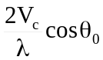
F_{и}
F_{и}
f_{дп.н гл}
θ₀
θ_{А}
f_{дп.н гл}

f_{дп. гл}
f_{дп.гл мax}=2V_{c}/λ
Рис. 17.22
центральной частоты, соответствующей максимуму ДН. В процессе картографирования угол θ₀ (см. рис. 17.14) может изменяться в значительных пределах от 5-10° до 90°. Абсолютное значение доплеровской частоты по направлению максимума может изменяться от 2V_{c}/λ до нуля (см. рис. 17.22). «Выставку» центра зоны фильтрации на частоту F_{и}/2, а в ряде систем на частоту f_{дп..н}=0 можно путем введения в частоту когерентного гетеродина f_{г} (см. рис. 17.18) поправки Δf_{кг}, равной
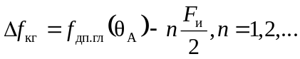 (17.85)
где θ_{А} – угловое положение максимума ДН.
В процессе сканирования ДН или при изменении положения ДН по азимуту поправка Δf_{кг} непрерывно вычисляется в ЭВМ в соответствии со скоростью полета V_{c} и величиной угла θ_{А}.
2. Цифровая система обработки сигналов
В цифровой системе обработки (рис. 17.23) видеосигналы с выхода фазового детектора (синусные и косинусные, u_{c}(t) и u_{s}(t) составляющие траекторного сигнала) в каждом периоде повторения подвергаются дискретизации по времени и квантованию по амплитуде с помощью быстродействующего аналого-цифрового преобразователя (АЦП) и превращаются в цифровые сигналы. Каждый полученный цифровой сигнал, соответствующий определенной задержке (дальности) и периоду повторения хранится в своей ячейке памяти запоминающего устройства (ЗУ). Цифровой процессор (ЦП) осуществляет алгоритм обработки траекторных сигналов в каждом канале дальности, считывая соответствующие сигналы из ЗУ и вычислителя опорной функции.
Опорные сигналы в вычислителе формируются для реализации заданного алгоритма (режима работы РСА) с учетом данных, поступающих из навигационной системы (НС). На рис. 17.24 показан пример выполнения вычислений по заданному алгоритму для одного канала дальности в азимутальном канале. Опорные функции для азимутального канала также представлены в виде двух квадратурных составляющих h_{с}(t) и h_{s}(t).
В результате вычислений по заданным алгоритмам на выходе процессора формируется массив цифровых отсчетов, соответствующих амплитуде отраженных сигналов каждого разрешаемого по дальности и азимуту элемента зоны обзора РСА. Цифровое изображение местности и объектов передается в систему индикации, обычно телевизионного типа.
Реализация алгоритмов землеобзора в РСА предъявляет высокие требования к объему памяти и быстродействию цифровой системы обработки траекторных сигналов. Эти требования зависят от вида алгоритма обработки и режима работы РСА. Для примера рассмотрим оценку возможных параметров системы цифровой обработки при получении одного кадра изображения зоны обзора размером D_{д}×D_{аз} за время, равное времени синтезирования. Требования к АЦП по быстродействию (частоте дискретизации F_{ацп}) определяются разрешающей способностью РСА по дальности δl_{д}:
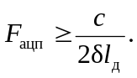 (17.86)

Рис. 17.23
Приемо-
передающий
тракт
Вычислитель
опорной
функции
ФД

Цифровая система индикации
АЦП

ЗУ

ЦП

опорный сигнал
режим работы
НС
u_{s}(t)
u_{c}(t)
Цифровая система обработки (ЦСО)

Рис. 17.24
Число разрядов (длина слова) цифрового сигнала l_{ацп} определяется требуемым динамическим диапазоном и обычно соответствует 4-8 разрядам АЦП, что считается достаточным с точки зрения обеспечения заданного динамического диапазона при сохранении минимальных шумов квантования.
Запись цифрового сигнала в ЗУ в каждом периоде зондирования ведется строкой по дальности с числом элементов памяти N_{д}=D_{д}/δl_{д} отдельно для синусной и косинусной составляющих. В процессе полета самолета по траектории число накапливаемых строк дальности в течение времени синтезирования Т_{с} увеличивается. Общее число строк равно N_{с}=T_{с}F_{c.} Объем ЗУ в этом случае должен быть не менее
M=2N_{д} N_{с} l_{ацп}. (17.87)
Для обеспечения реализации алгоритма в реальном масштабе времени ЦП должен за время синтезирования Т_{с} выполнить N=N_{д}N_{с}N_{аз} комплексных операций умножения цифрового траекторного сигнала на опорный сигнал, где N_{аз} =D_{аз}/δl_{аз} число элементов изображения по азимуту. Другие операции (сложение, вычисление модуля) обычно не учитывают, так как они занимают намного меньшее время. Требуемое быстродействие ЦП, определяемое количеством операций умножения l_{ацп} – разрядных цифровых сигналов в секунду, в этом случае равно
58. Изд.№9768
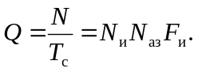 (17.88)
На практике применяют целый ряд мер по снижению требуемого быстродействия системы цифровой обработки. Так, при цифровой реализации алгоритма гармонического анализа с применением методов быстрого преобразования Фурье (БПФ) требуемое быстродействие равно
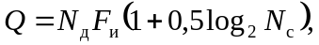
где N_{c} – число отсчетов траекторного сигнала. При этом ширина зоны обзора по азимуту будет максимальной, определяемой шириной ДН антенны D_{аз} =θ_{л} D_{н}.
Если частота повторения импульсов F_{и} превышает требуемую полосу частот обрабатываемого траекторного сигнала
F_{и} >Δf_{дп.гл},
то используют предварительное суммирование отсчетов траекторного сигнала, что также снижает требование к быстродействию процессора (N_{с}<T_{с} F_{и}).
3. Оптическая система обработки сигналов РСА
В оптической аналоговой системе обработки в качестве запоминающего устройства используется запись траекторных сигналов с экрана электронно-лучевой трубки на фотопленку (рис.17.25).
Сигналы в каждом периоде повторения с выхода фазового детектора модулируют яркость экрана электронно-лучевой трубки при однострочной развертке луча по дальности. Объектив фотокамеры проектирует экран трубки на фотопленку таким образом, что развертка по дальности располагается поперек пленки (рис. 17.26,а). Фотопленка непрерывно протягивается со скоростью, пропорциональной скорости полета носителя РСА. В результате вдоль фотопленки записываются траекторные сигналы в каждом разрешаемом по дальности элементе (рис. 17.26,б). После возвращения самолета на аэродром кассета с пленкой доставляется в лабораторию наземной системы обработки.
В ряде случаев для ускорения доставки информации сигналы с выхода приемника РЛС передаются по радиоканалу и запись на фотопленку производится в наземных условиях.
В лаборатории после фотохимической обработки (проявления) так называемая первичная пленка поступает в оптический процессор (см. рис. 17.25). Участок пленки с записью траекторного сигнала за время синтезирования освещается параллельным лучом когерентного света лазера. Пройдя через оптическую систему процессора (набор линз и диафрагм), луч света фокусируется на вторичной пленке в виде радиолокационного изображения участка местности, траекторные сигналы которого записаны на освещаемом лазером участке пленки.
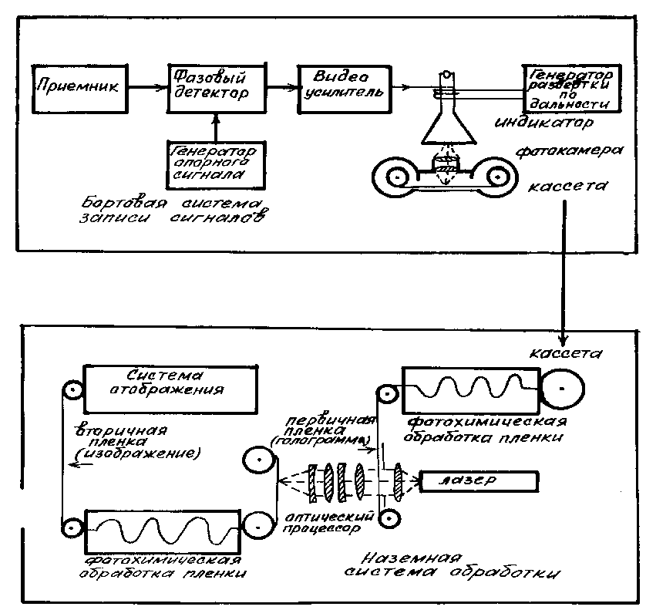
Рис. 17.25
Первичная и вторичная пленки протягиваются синхронно так, что на вторичной пленке записывается радиолокационное изображение полосы обзора местности вдоль траектории носителя РЛС. Система отображения (диапроектор, фотопланшет и т.п.) позволяет наблюдать и дешифрировать полученное изображение.
58*
-
Работу оптической системы обработки можно пояснить, используя известные принципы оптической голографии. Запись отраженных сигналов (электромагнитного поля) на фотопленке аналогична записи голограммы. В случае РСА записываются одномерные голограммы, представляющие собой интерференционную картину биений принимаемого и опорного сигналов в каждом канале дально-

Рис. 17.26
сти. На рис. 17.26,б показана запись голограмм двух точечных целей на разных дальностях. Каждая голограмма представляет собой чередующиеся прозрачные и непрозрачные участки пленки, расстояния между которыми соответствуют фазовой модуляции траекторного сигнала φ(x).
Запись сигнала производится на поднесущей частоте F_{п}, равной F_{п}=F_{и}/4. Множество объектов, находящихся в зоне обзора, формируют суммарный сигнал, который записывается в виде суммы сигналов точечных целей, образующих сложную интерференционную узор-голограмму. Поэтому первичную пленку часто называют голограммой. Благодаря высокой плотности записи (десятки линий на миллиметр) внешне голограмма выглядит как равномерно серая пленка, а интерференционную картину можно наблюдать только при сильном увеличении.
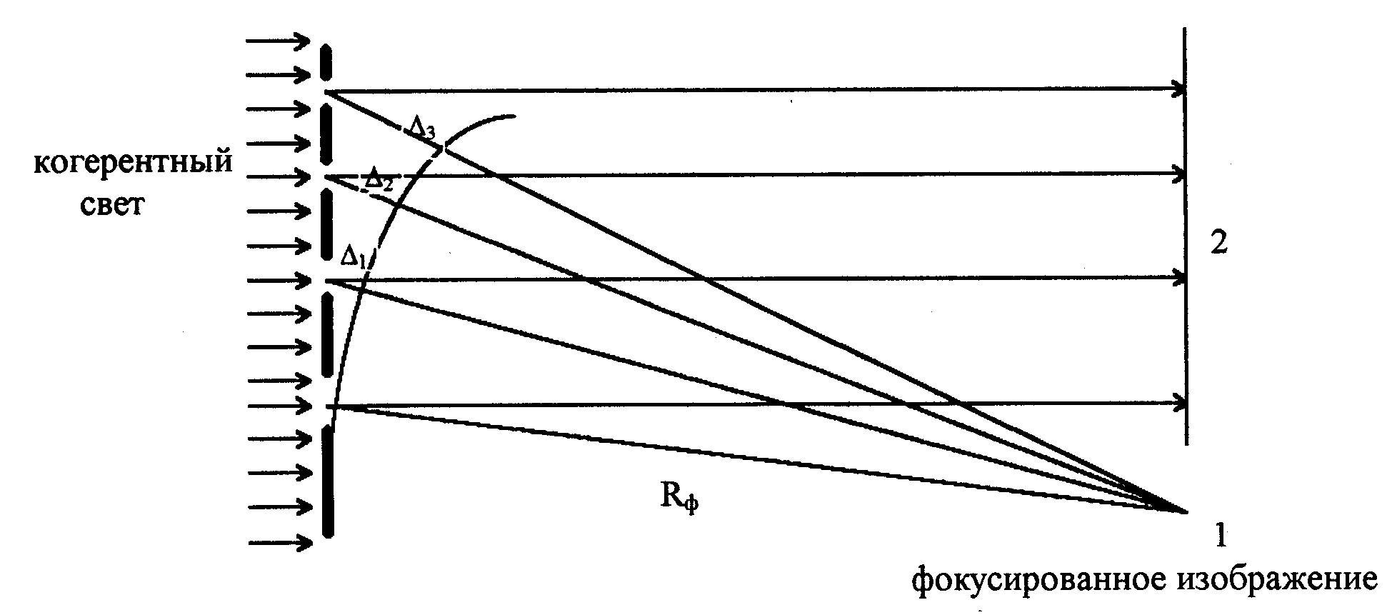
Рис. 17.27
В оптическом процессоре при освещении голограммы точечной цели (рис. 17.27) параллельным пучком когерентного света происходит фокусировка света на расстоянии фокусирования R_{ф}, формируя изображение точечной цели (1). Фокусировка света объясняется тем, что, пройдя светлые участки пленки, разность фаз (Δ₁, Δ₂, Δ₃,...) при прохождении лучей света до точки 1 будет кратной длине волны света и все они сложатся синфазно, образуя яркое пятно света.
Голограммы других точечных целей на других наклонных дальностях в зоне обзора будут отличаться средней частотой чередования прозрачных и непрозрачных участков пленки. В результате фокусировка света будет в других точках, смещенных по углу относительно точки 1. Благодаря записи всех траекторных сигналов (голограмм) на поднесущей частоте изображение зоны обзора будет смещено относительно области 2, где наблюдается засветка, обусловленная прохождением прямого луча лазера (средней прозрачности пленки). С помощью линз и диафрагм фокусированное изображение зоны обзора формируется в виде изображения на вторичной пленке. При этом изображение по оси дальности (поперек пленки) переносится с первичной пленки на вторичную без изменения в масштабе 1:1. Вдоль пленки изображение формируется самой голограммой, а линзы используются для согласования масштабов изображения по дальности и азимуту. Для обеспечения такой работы в процессоре используются цилиндрические линзы, имеющие различные фокусные расстояния и различное взаимное расположение по осям дальности и азимута (рис. 17.28). При этом, так как расстояние фокусирования голограммы зависит от дальности до цели, вторичная пленка (ось дальности) расположена наклонно относительно оптической оси системы.

Рис. 17.28

17.5. ДВУХПОЗИЦИОННЫЕ СИСТЕМЫ РСА
1. Принцип работы
Как следует из теории радиолокационного синтезирования апертуры, получение высокого углового разрешения в РЛС возможно путем синтезирования апертуры при движении передающей и (или) приемной позиции, а также перемещения и (или) вращения цели. При этом число радиолокационных позиций и их взаимное перемещение относительно цели выбирается, исходя из необходимости решения заданной тактической задачи. Так, например, в разведывательной РСА используется однопозиционная система при прямолинейной траектории носителя РСА и переднебоковом обзоре. Это обеспечивает требуемую (высокую) разрешающую способность по азимуту во всей полосе обзора, кроме переднего сектора ±10°.
Однако передний сектор обзора (±10° относительно вектора путевой скорости) имеет важное значение при решении многих других тактических задач: применение бортового оружия, десантирование, посадка и т.п.
При прямолинейной траектории носителя РСА с совмещенной приемопередающей аппаратурой разрешение по поперечной дальности δl_{аз} определяется, как было показано в п. 17.3. угловым размером апертуры при боковом обзоре β₀=L_{c}/D₀ и углом наблюдения θ₀ (рис. 17.29):
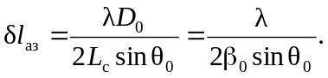
При обзоре в переднем секторе (θ₀→0) разрешение по угловой координате резко падает. Так, при угле θ=6° разрешение при синтезировании апертуры в 10 раз хуже, чем при боковом обзоре.
Для получения высокого разрешения в переднем секторе обзора необходимо использовать многопозиционные РСА, при этом управление позициями (траекториями движения передающих и (или) приемных пунктов) оптимизируется, исходя из необходимости получения требуемой разрешающей способности в заданном секторе обзора.

Рис. 17.29
Простейшим вариантом многопозиционной РСА, обеспечивающей высокое угловое разрешение в передней зоне обзора, является полуактивная РСА, в которой передающая и приемная позиции разнесены – находятся на разных самолетах и двигаются по различным траекториям. Так, например (рис. 17.30), если передающая позиция ПРД движется по прямолинейной траектории со скоростью V_{пд}, обеспечивая облучение зоны обзора в боковом направлении в пределах ширины ДН антенны θ_{л}, то каждый i-й элемент зоны обзора по углу подсвечивается электромагнитной волной со своей доплеровской частотой:
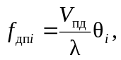 (17.89)
то есть в пределах ширины ДН передающей антенны осуществляется частотное «подкрашивание» каждого направления в зоне обзора. Поэтому даже при неподвижной приемной позиции ПРМ (V_{пм}=0) достигается угловое разрешение
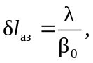
где β₀=V_{пд}T_{c}/D₀ – угловой размер синтезированной апертуры, равный угловому перемещению передающей позиции относительно цели за время синтезирования Т_{с}. При этом разрешение в передней зоне обзора уменьшается всего в 2 раза по сравнению с разрешением при боковом обзоре в однопозиционной РСА с совмещенной приемопередающей аппаратурой.

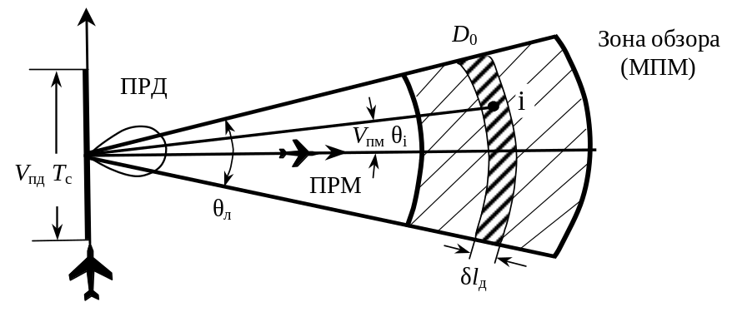
Рис. 17.30
При движении приемной позиции со скоростью V_{пм} прямо на цель разрешение также будет определяться в основном движением передающей позиции и только на очень малых дальностях начинается влияние движения приемной части двухпозиционной РСА.
По аналогии с известными системами полуактивного наведения ракет класса «воздух-воздух» метод синтезирования апертуры за счет движения передающей позиции при движении приемной позиции на цель также может быть назван полуактивным синтезированием апертуры. В более общем случае траектории перемещения ПРД и ПРМ относительно зоны обзора могут быть самыми разнообразными и определяются решаемой тактической задачей.
Таким образом, при полуактивном синтезировании апертуры используются две разнесенных и двигающихся по разным траекториям позиции: передающей и приемной. Передающая позиция обычно содержит и свою приемную часть и систему обработки и является активной однопозиционной РСА целеуказания и подсвета для приемной позиции. С помощью ДН передающей антенны РСА подсвечивает заданный район расположения целей (зону обзора). Одновременно на борту самолета передающей позиции формируется «свое» радиолокационное изображение МПМ. Приемная позиция работает в пассивном режиме, принимает отраженные от целей сигналы облучения, формируемые передающей позицией. На приемной позиции формируется радиолокационное изображение МПМ для решения своих тактических задач (нанесение удара по наземным целям, целеуказания для средств поражения и т.п.).
Приемная позиция имеет обычно два приемных канала. Основной канал обеспечивает прием отраженных от целей сигналов. Дополнительный канал используется для синхронизации приемной позиции по сигналам передающей позиции. Этот канал формирует и опорные когерентные сигналы для работы системы обработки сигналов РСА на приемной позиции.
Разрешение элементов поверхности по дальности осуществляется обычными методами применения широкополосных сигналов. Суммарное расстояние (результирующее) D_{р} равно
D_{р}=D_{пд}+D_{пм},
D_{пд} – расстояние до цели, относительно передающей позиции, а D_{пм} – относительно приемной позиции. Геометрическое место точек на поверхности земли, соответствующее D_{р}=const, представляет собой эллипс. Ширина полоски эллипса равна величине разрешения РСА по дальности δl_{д}. На рис. 17.30 показана часть полоски эллипса.
Для разрешения целей по азимуту на приемной позиции используется доплеровская селекция сигналов. Линии постоянной доплеровской частоты (изодопы) ортогональны линиям постоянной дальности D_{р} (изодалям). Ширина полоски изодопов определяется величиной разрешения по поперечной дальности δl_{аз} (по линейному направлению, по азимуту).
Более подробно вопросы построения двух- и многопозиционных РЛ систем и их свойства рассмотрены в гл. 21.

2. Диаграмма направленности двухпозиционной РСА
Рассмотрим случай наблюдения неподвижных целей и картографирования поверхности земли двухпозиционной РСА. Сечение функции неопределенности траекторного сигнала по оси поперечной дальности представляет собой корреляционную функцию траекторного сигнала. Как было показано раньше (п.17.3), эту корреляционную функцию, как сигнальную часть выходного сигнала системы обработки, можно назвать диаграммой направленности F_{дса} синтезированной апертуры в двухпозиционной РСА. Диаграмму F_{дса} можно представить в виде зависимости
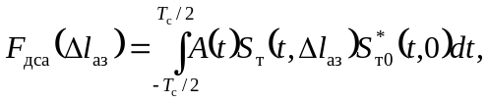 (17.90)
где А(t) – амплитудная огибающая принимаемого траекторного сигнала. Если представить траекторные сигналы как комплексные амплитуды, являющиеся функцией фазовых траекторных изменений, в виде
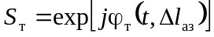, (17.91)
где величина Δl_{аз} – отклонение цели, относительно опорной точки l_{аз}=0, в поперечном направлении. Опорный траекторный сигнал (l_{аз}=0) S_{то} равен
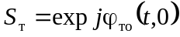. (17.92)
В (17.90) величина Т_{с} – время синтезирования.
В результате выражение для F_{дса} (см. 17.90) можно записать как
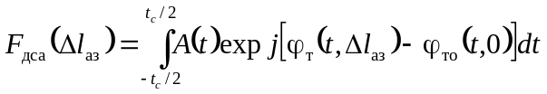. (17.93)
Если фазы φ_{т} и φ_{то} представить через доплеровские частоты в траекторных сигналах в виде
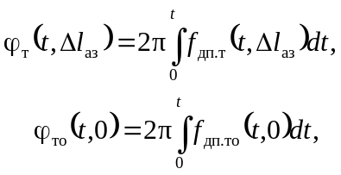 (17.94)
то F_{дса}(Δl_{аз}) (17.93) запишем как
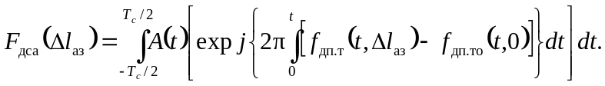(17.95)
Для упрощения записи формулы для ДН синтезированной апертуры (17.93) рассмотрим более простой случай, подчеркивающий достоинства двухпозиционной РСА, когда при t=0 угол двухпозиционности β_{пм}=0 (см. рис. 17.31). Это соответствует случаю нахождения передающей, приемной позиций и цели на одной линии (рис. 17.31).

Рис. 17.31
Текущие дальности, определяющие фазовую функцию траекторного сигнала, D_{пд}(t), D_{пм}(t), D_{б}(t) можно записать, используя соотношение (17.38):
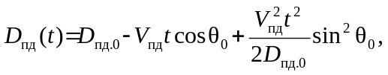 (17.96)
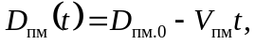 (17.97)
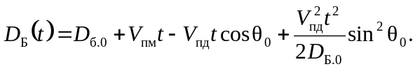 (17.98)
Фаза траекторного сигнала на приемной позиции (φ_{т} и φ_{т.0}) формируется в результате прохождения сигнала от передающей позиции до цели D_{пд}(t) плюс расстояние от цели до приемной позиции D_{пм} и с исключением расстояния базы D_{Б}(t):
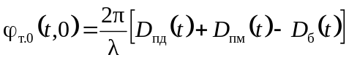. (17.99)
Для получения более простых соотношений, определяющих суть двухпозиционной РСА, и учитывая малую величину последних членов в (17.96) и (17.98) по сравнению с другими изменяющимися во времени, можно записать траекторную фазу φ_{т.0} в виде
.
(17.100)
Если оставить только составляющие, которые изменяются во времени (постоянные фазовые величины не входят в подынтегральное выражение (17.93)), то получаем
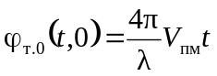. (17.101)
Соответствующая доплеровская частота на приемной позиции РСА равна
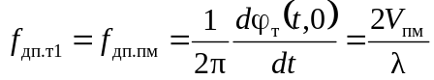. (17.102)
Таким образом, траекторный сигнал представляет собой синусоидальный сигнал с постоянной доплеровской частотой f_{дп.пм}. Аналогично найдем траекторный сигнал для цели (2), смещенной по от-
ношению к первой на линейное расстояние по поперечной дальнос-
ти (по оси l_{аз}) на величину Δl_{аз} (см. рис. 17.32). Для упрощения пре-
образований предварительно найдем доплеровскую частоту в при-
нимаемом сигнале на пассивной (приемной) позиции для 2-й цели.
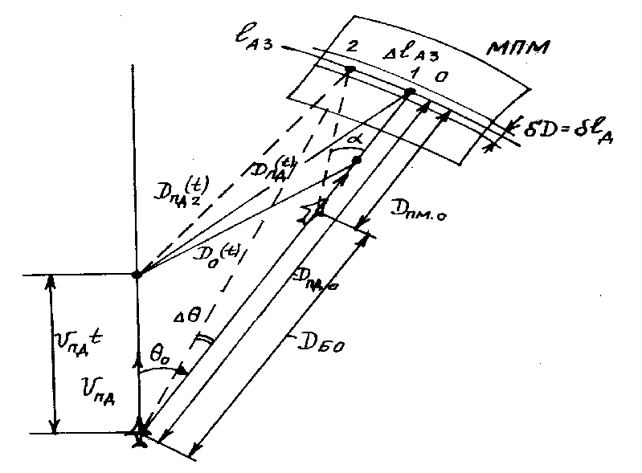
Рис. 17.32
Доплеровская частота f_{дп.пм2} сигнала, принимаемого на приемной позиции, равна (см. рис. 17.32) (без учета сигнала по линии базы)
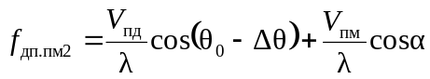. (17.103)
Доплеровская частота сигнала по опорному каналу (со стороны передающей позиции по линии базы) равна
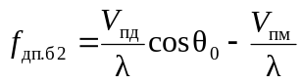. (17.104)
Доплеровская частота траекторного сигнала для 2-й цели равна разности
f_{дп.т2}=f_{дп.пм2}–f_{дп.Б2}
или
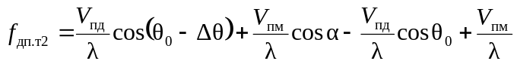. (17.105)
Преобразуем соотношение (17.105), полагая, что Δθ<θ₀ и Δθ<10–20°. Это позволит записать
.
(17.106)
Полагаем cosΔθ≈1; sinΔθ≈Δθ; cosα=1–α²/2. Перепишем (17.106) в виде
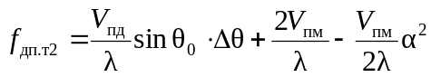. (17.107)
Используя соотношения (17.102) и (17.107), найдем ДН синтезированной апертуры в двухпозиционной системе по формуле (17.95). Учтем, что Δθ=Δl_{аз}/D_{пдо}, а α=Δl_{аз}/D_{пмо}. В результате запишем F_{ДСА}(Δl_{аз}) в виде (считаем А(t)≈1):
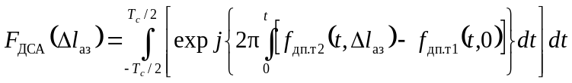. (17.108)
Подставим (17.102) и (17.107) в формулу (17.108):
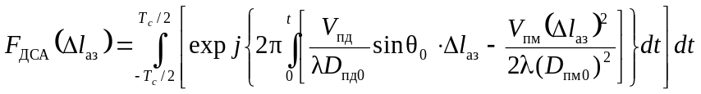.
(17.109)
Второй член в квадратных скобках в (17.109) в режиме синтезирования при V_{пд}≠0 и θ₀≠0 весьма мал и им можно пренебречь. В этом случае имеем
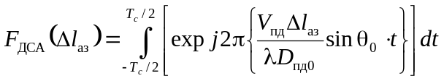. (17.110)
Выполняя интегрирование, получаем нормированное значение F_{ДСА.0}(Δl_{аз}) в виде
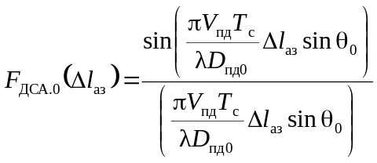. (17.111)
Анализ разрешающей способности ДРСА по величине Δl_{аз} позволяет определить δl_{аз} (приравнивая аргумент в (17.111) величине π)
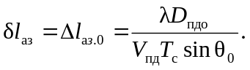 (17.112)
Таким образом, даже при движении приемной позиции в направлении на цель разрешающая способность ДРСА остается весьма высокой за счет движения передающей позиции (при условии, что θ₀ не равна нулю). Если сравнить разрешение по формуле (17.112) с разрешением однопозиционной РСА при переднебоковом обзоре (см. формулу 17.68), то отметим, что при прочих равных условиях разрешение ДРСА в два раза хуже.
Важным обстоятельством является возможность обеспечить скрытое наблюдение за целями на поле боя, используя в качестве носителя пассивной приемной позиции ДРСА неподвижные или малоподвижные платформы (аэростаты, вертолеты) и даже наземные пункты наблюдения. Это обусловлено тем, что разрешение целей по азимуту (по l_{аз}) не зависит от скорости движения приемной позицией, а определяется только скоростью передающей позицией V_{пд} (см. (17.110)) при условии направления движения приемной позиции прямо на цели.
Заметим, что при «подсвете» целей с неподвижной передающей позиции V_{пд}=0 синтезирование апертуры при движении приемной позиции также осуществляется, но со значительно меньшей эффективностью (разрешение значительно хуже, чем при наличии движения передатчика). Количественные оценки величины разрешения δl_{аз} при V_{пд}=0 можно найти, если использовать выражение для F_{ДСА.0}(Δl_{аз}) (см. (17.108)), положив V_{пд}=0. В этом случае
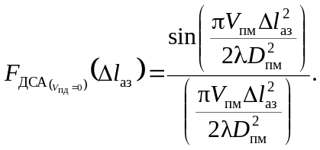 (17.113)
Соответствующее разрешение по поперечной дальности равно
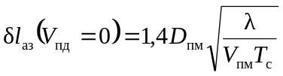. (17.114)
Величина разрешения δl_{аз} (V_{пд} =0) в этом случае не лучше разрешения, обусловленного шириной ДН реальной антенны приемной позиции (при практически допустимом времени синтезирования Т_{c}), и применение синтезирования при полете к цели с нулевым курсовым углом нецелесообразно.
Для повышения разрешения следует иметь в этом случае курсовой угол относительно цели не менее 20-30°. Можно показать, что разрешение при этом будет определяться формулой (17.112), но при замене V_{пд} на V_{пм}, а D_{пдо} на D_{пмо}, θ₀ на α₀ – курсовой угол цели.
17.6. ЗАДАЧИ И ВОПРОСЫ
1. Поясните принцип радиолокационного синтезирования апертуры.
2. Определить угловое разрешение целей по азимуту в РЛС истребителя в режиме синтезирования апертуры: а) при боковом обзоре; б) при переднебоковом обзоре, если угол отклонения ДН антенны от путевой скорости равен 30°; в) при наблюдении вдоль траектории полета. Скорость истребителя V_{c}=300м/с, время синтезирования Т_{c}=0,1с. Ширина ДН реальной антенны θ_{л}=2°.
59. Изд.№9768
3. Какие ограничения накладываются при разрешении целей по угловым координатам в различных режимах синтезирования апертуры: при боковом полосовом обзоре; при переднебоковом в секторе, превышающем ДН антенны; при микроплановом РСА («телескопический» обзор)?
4. Определить линейное разрешение по азимуту δl_{аз} на расстоянии наблюдения 50 км, если апертура реальной антенны 1,2 м, скорость полета самолета 250 м/с, рабочая частота РЛС 10ГГц, при работе РСА в режиме ДОЛ и в режиме СА. Определить соответствующие величины времени синтезирования. Обзор в боковом направлении с отклонением от линии пути 45°.
5. Каким образом выбрать частоту повторения импульсов, если ширина луча ДН равна 3°, скорость полета 200м/с?
6. В чем состоит принцип синтезирования апертуры в двухпозиционных РСА? Чем определяется разрешающая способность по поперечной дальности?

Апертура (лат. apertus – отверствие, раскрыв) – действующая, то есть принимающая (или) излучающая электомагнитные волны, поверхность антенны.
1 Действительно, из рис. 17.5.видно, что угол ∠АЦВ в треугольнике ΔАЦВ равен 90°–(α+β). Если опустить перпендикуляр из точки В на сторону АЦ, то Δr≅r₀–r_{ρ} (приближенно). Но Δr=ρcos(90°–(α+β)) или Δr=ρsin(α+β). Следовательно, r₀–r_{ρ}=ρsin(α+β).

